PEMBUATAN WEB APLIKASI CERTIFICATE GENERATOR DI UKK PUSBANGKI FKUI

LAPORAN PRAKTEK KERJA



Oleh:
Muhammad Khoiri Muzakki
1703015123

PROGRAM STUDI TEKNIK INFORMATIKA
FAKULTAS TEKNIK
UNIVERSITAS MUHAMMADIYAH PROF. DR. HAMKA
JAKARTA
2020
PEMBUATAN WEB APLIKASI CERTIFICATE GENERATOR DI UKK PUSBANGKI FKUI

LAPORAN PRAKTEK KERJA

Dibuat Sebagai Salah Satu Syarat Penyusunan Skripsi
Program Studi Teknik Informatika Jenjang Pendidikan Sarjana (S1)

Oleh:
Muhammad Khoiri Muzakki
1703015123

PROGRAM STUDI TEKNIK INFORMATIKA
FAKULTAS TEKNIK
UNIVERSITAS MUHAMMADIYAH PROF. DR. HAMKA
JAKARTA
2020

HALAMAN PERSETUJUAN

PEMBUATAN WEB APLIKASI CERTIFICATE GENERATOR DI UKK PUSBANGKI FKUI

LAPORAN PRAKTEK KERJA

Dibuat Sebagai Salah Satu Syarat Penyusunan Skripsi
Program Studi Teknik Informatika

Oleh:

Muhammad Khoiri Muzakki
1703015123

Telah diperiksa dan disetujui sebagai Laporan Kerja Praktek
Program Studi Teknik Informatika Fakultas Teknik UHAMKA
Tanggal, 19 Agustus 2020

Pembimbing Akademik    Dr. Sugema,. ST. M.Kom | 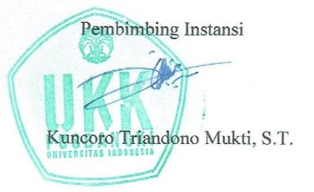
Mengetahui,
Ketua Program Studi Teknik Informatika

Arry Avorizano, S.Kom., M.Kom

PERNYATAAN KEASLIAN

Saya yang bertandatangan dibawah ini :
Nama : Muhammad Khoiri Muzakki
NIM : 1703015123
Judul Laporan : Pembuatan Web Aplikasi Certificate Generator di UKK PUSBANGKI FKUI
menyatakan bahwa laporan praktek kerja praktek ini merupakan karya saya sendiri (ASLI) dan isi dari laporan ini merupakan hasil dari observasi dan pemikiran saya selama praktek kerja lapangan di UKK PUSBANGKI FKUI. Apabila terdapat referensi terhadap karya orang lain/pihak lain, saya lakukan dengan menyebutkannya sumber secara jelas.
Demikian pernyataan ini dibuat secara sadar dan bersungguh – sungguh dan segala sesuatu yang berkaitan dengan naskah dan karya telah menjadi tanggung jawab saya pribadi.

Penulis,
Muhammad Khoiri Muzakki
1703015123

KATA PENGANTAR

Bismillahirrahmaanirrahiim,
Dengan mengucap puji syukur kepada Allah Subhanallahu wa Ta’ala yang telah memberikan hidayah dan karunianya kepada saya, sehingga saya dapat menyelesaikan laporan praktek kerja lapangan yang berjudul “Pembuatan Web aplikasi Certificate Generator di UKK PUSBANGKI FKUI Sholawat serta salam semoga selalu tercurah kepada Nabi Muhammad Shalallahu Alaihi wa Sallam beserta keluarga dan para sahabat.
Maksud dan tujuan dari laporan kerja praktek ini adalah untuk melengkapi salah satu syarat dalam penyusunan tugas akhir atau skripsi untuk jenjang pendidikan strata satu program studi Teknik Informatika, Fakultas Teknik, Universitas Muhammadiyah Prof. DR. HAMKA. Sehingga mahasiswa/i mempunyai bekal untuk bekerja di suatu perusahaan nantinya ketika sudah lulus.
Banyak hal yang saya peroleh setelah kegiatan praktek Kerja Lapangan ini. Maka dari itu saya mengucapkan terimakasih kepada pihak pihak yang terkait.
Saya ucapkan terimakasih kepada :
- Ibu Dr. dr. Arietta Pusponegoro, SpOG(K) selaku Direktur Utama UKK PUSBANGKI Fakultas Kedokteran Universitas Indonesia
- Bapak dr. Irzan Nurman, Msc., EPC selaku Wakil Direktur UKK PUSBANGKI Fakultas Kedokteran Universitas Indonesia
- Ibu Musyarofah selaku Manager Departemen Kreatif UKK PUSBANGKI Fakultas Kedokteran Universitas Indonesia
- Bapak Arry Avorizano, S.Kom., M.Kom selaku ketua Prodi Teknik Informatika
- Bapak Kuncoro Triandono Mukti, S.T. Selaku pembimbing di UKK PUSBANGKI Fakultas Kedokteran Universitas Indonesia
- Selutuh Staf dan Karyawan UKK PUSBANGKI yang telah membantu saya dalam melaksanakan kegiatan Praktek Kerja Lapangan sehingga dapat terselesaikan dengan baik.
- Ayah, Umi serta sahabat dan orang yang saya cintai yang selalu memberikan dorongan serta semangat kepada saya agar menjalankan kegiatan ini dengan baik.
Saya menyadari bahwa laporan ini masih jauh dari kata sempurna, oleh karena itu saya sangat mengharapkan kritik dan saran yang membangun dari semua pihak demi perbaikan dan penyempurnaan penulisan laporan yang akan datang. Semoga nantinya laporan ini dapat bermanfaat, khususnya bagi saya dan umumnya bagi semua pembaca.

Jakarta, 25 Januari 2020
Penulis
Muhammad Khoiri Muzakki

DAFTAR ISI

HALAMAN PERSETUJUAN ii
PERNYATAAN KEASLIAN iii
KATA PENGANTAR iv
DAFTAR ISI vi
DAFTAR GAMBAR viii
DAFTAR LAMPIRAN x
RINGKASAN xi
BAB I PENDAHULUAN 1
1.1 Latar Belakang 1
1.2 Rumusan Masalah 2
1.3 Batasan Masalah 2
1.4 Tujuan 2
1.5 Rincian Pelaksanaan 2
1.6 Sistematika Penulisan 3
BAB II PROFIL PERUSAHAAN 4
2.1 Profil UKK PUSBANGKI 4
2.2 Visi dan Misi UKK PUSBANGKI 4
2.1.1 Visi 4
2.1.2 Misi 5
2.3 Struktur Organisasi UKK PUSBANGKI 5
2.4 Foto Gedung Dan Kantor UKK PUSBANGKI 6
BAB III METODOLOGI KERJA PRAKTEK 7
3.1 Flowchart Praktek Kerja 7
BAB IV PEMBAHASAN KERJA PRAKTEK BESERTA HASIL KERJA PRAKTEK 9
4.1 Flowchart Sertifikat Generator 9
4.2 Identifikasi Kebutuhan 11
4.2.1 Hardware 12
4.2.2 Software 12
4.3 Pembuatan web aplikasi certificate generator 12
4.4 Penggunaan Web Aplikasi Certificate Generator 15
BAB V KESIMPULAN DAN SARAN 27
5.1 Kesimpulan 27
5.2 Saran 27
DAFTAR PUSTAKA 28
LAMPIRAN 29

DAFTAR GAMBAR

Gambar 1 Bagan Struktur Organisasi UKK PUSBANGKI 5
Gambar 2 Gedung IASTH 6
Gambar 3 Kantor UKK PUSBANGKI 6
Gambar 4 Papan Nama UKK PUSBANGKI 6
Gambar 5 Flowchart proses praktek kerja 7
Gambar 6 Flowchart Web Aplikasi Sertifikat Generator 9
Gambar 7 Source code menu awal 13
Gambar 8 Source code API CSV reader 14
Gambar 9 Source code data setting dari cookies 14
Gambar 10 Source code sebagian canvas 15
Gambar 11 Tampilan Awal web aplikasi Sertifikat Generator 15
Gambar 12 Menu Membuat Sertifikat 16
Gambar 13 Memilih ukuran kertas 16
Gambar 14 Format Eksport 17
Gambar 15 Pengaturan Tambahan 17
Gambar 16 Masa berlaku Sertifikat 18
Gambar 17 Import File CSV 18
Gambar 18 Setelah Import File CSV 19
Gambar 19 Membuat File CSV 19
Gambar 20 Kolom File CSV 20
Gambar 21 Nama Kolom File CSV 20
Gambar 22 Mengisi data setiap kolom 21
Gambar 23 Menambah baris 21
Gambar 24 Tampilan data file CSV 22
Gambar 25 Memilih baris dan kolom file csv 22
Gambar 26 Menghapus baris dan kolom 23
Gambar 27 Tampilan Workspace 23
Gambar 28 Edit Sertifikat 24
Gambar 29 Generate Sertifiikat 24
Gambar 30 Hasil eksport 25
Gambar 31 Verifikasi untuk Admin 25
Gambar 32 Cek Sertifikat 26
Gambar 33 Hasil Cek Sertifikat 26

DAFTAR LAMPIRAN

Lampiran 1 Fotocopy Surat Pengantar Dari Fakultas Teknik Uhamka 28
Lampiran 2 Surat Penerimaan Instansi 29
Lampiran 3 Absensi dan Agenda Kerja Di UKK PUSBANGKI 31
Lampiran 4 Surat Keterangan Bekerja 32
Lampiran 5 Sertifikat 33
Lampiran 6 Penilaian Instansi 34

RINGKASAN
Sertifikat adalah sebuah tanda atau surat keterangan (pernyataan) tertulis atau tercetak dari orang yang berwenang yang dapat digunakan sebagai bukti pemilikan atau suatu kejadian. bagi sebuah instansi, perusahaan maupun organisasi, sertifikat merupakan sesuatu yang bisa di kategorikan sebagai sebuah kebutuhan. Di era yang serba otomatis, pembuatan sertifikat pada beberapa tempat masih kurang efisien, termasuk di sebuah instansi yang menjadi tempat pelatihan kerja penulis yang bernama UKK PUSBANGKI. Berdasarkan hal tersebut penulis mengembangkan sebuah web aplikasi sertifikat generator dalam Pelatihan Kerja Lapangan (PKL) Agar pihak UKK PUSBANGKI dapat membuat sertifikat dengan mudah, cepat, dan tanpa memerlukan banyak tenaga kerja. Pada pembuatannya penulis menggunakan bahasa pemrograman PHP dan Javascript dimana penulis juga menggunakan beberapa library seperti fabric.js untuk editor dan API seperti CSV Reader pengolahan data nya.

BAB I
PENDAHULUAN

Latar Belakang
Sertifikat adalah sebuah tanda atau surat keterangan (pernyataan) tertulis atau tercetak dari orang yang berwenang yang dapat digunakan sebagai bukti pemilikan atau suatu kejadian. bagi sebuah instansi, perusahaan maupun organisasi, sertifikat merupakan sesuatu yang bisa di kategorikan sebagai sebuah kebutuhan.
Di era yang serba otomatis, pembuatan sertifikat pada beberapa tempat masih kurang efisien, termasuk di sebuah instansi yang menjadi tempat pelatihan kerja penulis yang bernama UKK PUSBANGKI. UKK PUSBANGKI merupakan sebuah instansi yang dimaksudkan untuk melayani permintaan dan kebutuhan masyarakat serta warga UI dalam kerangka penerapan dan pengembangan ilmu pengetahuan dan keahlian sesuai dengan bidang ilmu dan disiplin ilmu yang diselenggarakan oleh Universitas Indonesia.
Jika dalam membuat 1 sertifikat yang sama menggunakan metode konvensional seperti biasanya maka akan memakan waktu sekitar 5 menit, dapat di pastikan untuk membuat 100 sertifikat membutuhkan waktu sekitar 8 jam. maka dengan penggunaan suatu aplikasi dapat memungkinkan adanya efisiensi dalam membuat sertifikat.
Berdasarkan hal tersebut penulis mengembangkan sebuah web aplikasi sertifikat generator dalam Praktik Kerja Langsung (PKL). Aplikasi ini diharapkan mampu membantu pembuatan serifikat di UKK PUSBANGKI.

Rumusan Masalah
Rumusan masalah berdasarkan latar belakang di atas yaitu :
- Bagaimana cara membuat web aplikasi certificate generator?
- Bagaimana membuat sertifikat menggunakan web aplikasi certificate generator?

Batasan Masalah
Dalam pembuatan laporan ini dilakukan pembatasan permasalahan yang akan dibahas adalah:
- Pembuatan dari web aplikasi sertifikat generator di local server secara garis besar.
- Pembuatan sertifikat menggunakan web aplikasi sertifikat generator.

Tujuan
Tujuan dari praktek kerja lapangan ini adalah :
- Dapat mengaplikasikan ilmu yang telah didapat dari perkuliahan, sehingga dapat diimplementasikan pada saat praktek kerja lapangan.
- Menambah wawasan tentang dunia kerja.
Tujuan dari pembuatan aplikasi :
- Agar pihak UKK PUSBANGKI dapat membuat sertifikat dengan mudah, cepat, dan tanpa memerlukan banyak tenaga kerja.

Rincian Pelaksanaan
Adapun waktu dan tempat pelaksanaan Kerja Praktek sebagai berikut :
Hari : Senin – Jum’at
Tanggal : 27 Januari 2020 – 28 Februari 2020
Waktu : 08.00 WIB – 16.00 WIB
Tempat : UKK PUSBANGKI, Gedung Institute for Advancement of Science Technology and Humanity(IASTH) Lantai 7 , Jl. Salemba Raya No.4, 10430, Jakarta – Indonesia.

Sistematika Penulisan
Sistematika penulisan pada laporan praktek kerja lapangan ini tersusun atas lima bab sebagai berikut :
BAB I PENDAHULUAN
Pada bab ini berisi tentang penjelasan singkat tentang perusahaan dan pekerjaan yang dikerjakan di perusahaan.
BAB II PROFIL PERUSAHAAN
Pada bab ini berisi tentang profil perusahaan, seperti visi dan misi perusahaan dan struktur organisasi perusahaan.
BAB III METODOLOGI KERJA PRAKTEK
Bab yang berisisi tentang metodologi yang digunakan saat melakukan praktek kerja lapangan
BAB IV PEMBAHASAN KERJA PRAKTEK BESERTA HASIL KERJA PRAKTEK
Bab yang berisi tentang pembahasan hasil pekerjaan yang dilakukan pada saat melakukan praktek kerja lapangan
BAB V KESIMPULAN DAN SARAN
Bab yang berisi tentang kesimpulan dari laporan praktek kerja lapangan dan hasil yang diperoleh, serta saran – saran yang bermanfaat.

BAB II
PROFIL PERUSAHAAN

Profil UKK PUSBANGKI
Universitas Indonesia (UI) adalah sebuah peguruan tinggi di indonesia yang reputasinya tidak perlu di ragukan lagi. Sebagai salah satu perguruan tinggi terbaik di Indonesia pastinya akan selalu mengembangkan usahanya baik dari bidang pendidikan maupun non-pendidikan termasuk dengan mengelola dan mengembangkan unit-unit yang ada di lingkungan Universitas Indonesia, melalui Direktorat Pengelolaan dan Pengembangan Unit-unit Usaha (DPPU). Berdasarkan SK Rektor 1396/SK/R/UI/2018, Fakultas Kedokteran Universitas Indonesia membentuk UKK PUSBANGKI (Unit Kerja Khusus Pusat Pengembangan Kedokteran Indonesia).
UKK PUSBANGKI adalah suatu instansi yang dimaksudkan untuk melayani permintaan dan kebutuhan masyarakat serta warga UI dalam kerangka penerapan dan pengembangan ilmu pengetahuan dan keahlian sesuai dengan bidang ilmu dan disiplin ilmu yang diselenggarakan oleh Universitas Indonesia. Sebagai fleksibilitas penuh, profit yang dihasilkan dapat dikelola secara mandiri untuk meningkatkan pelayanan, pengembangan, serta kemajuan Universitas maupun Fakultas dan juga dapat bermanfaat bagi masyarakat.

Visi dan Misi UKK PUSBANGKI

Visi
Menjadi Instansi terbaik dibidang pengabdian masyarakat dan bisnis yang berkelanjutan, komprehensif, serta profesional.

Misi
- Berkolaborasi dengan institusi nasional dan internasional sebagai upaya layanan pengabdian masyarakat dan bisnis.
- Mengembangkan potensi bisnis universitas/fakultas/dan departemen yang sejalan dengan visi misi UI.
- Mengelola kekayaan dan sumber daya UI secara professional.
- Meningkatkan dukungan keuangan untuk universitas/fakultas/ dan departemen
- Meningkatkan kesejahteraan pegawai UI
- Meningkatkan pendapatan dan asset universitas dan fakultas dari dana Non-Biaya Pendidikan.

Struktur Organisasi UKK PUSBANGKI
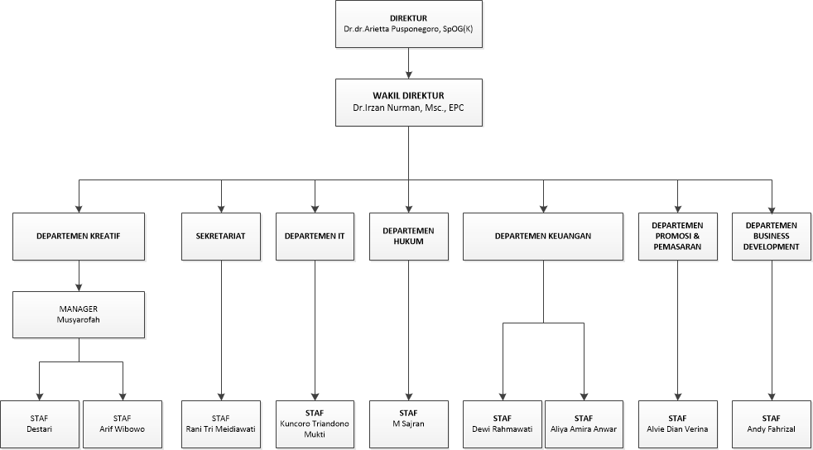
Gambar 1 Bagan Struktur Organisasi UKK PUSBANGKI
Gambar 1 diatas adalah bagan struktur organisasi UKK PUSBANGKI, dimana penulis pada saat praktek kerja lapangan berada di Departemen IT. Departemen IT berfokus pada pengembangan dan pembuatan seluruh data, aplikasi, website, dan juga jaringan yang dibutuhkan untuk menunjang kebutuhan di UKK PUSBANGKI.

Foto Gedung Dan Kantor UKK PUSBANGKI
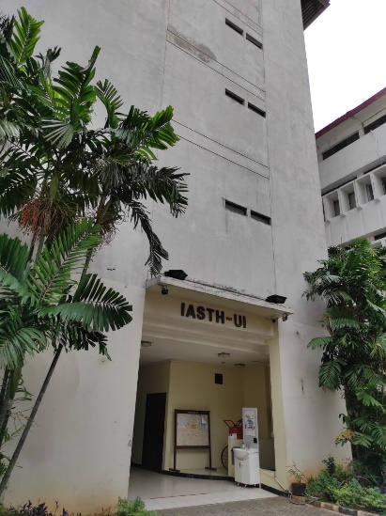
Gambar 2 Gedung IASTH
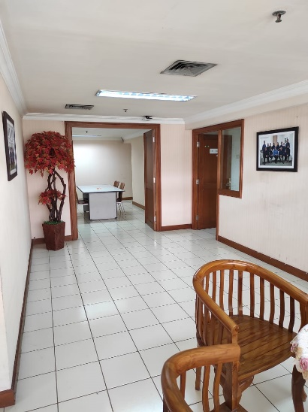
Gambar 3 Kantor UKK PUSBANGKI
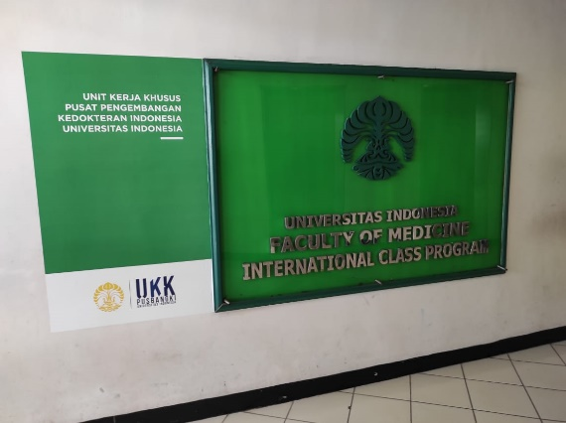
Gambar 4 Papan Nama UKK PUSBANGKI

BAB III
METODOLOGI KERJA PRAKTEK

Flowchart Praktek Kerja
Akan ada proses dalam melakukan praktek kerja di UKK PUSBANGKI, maka disusun lah flowchart yang menggambarkan proses tersebut. Berikut adalah flowchartnya.
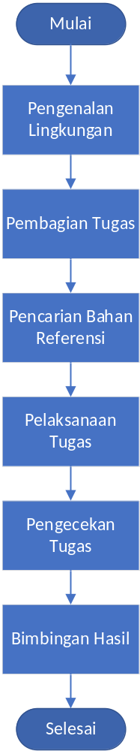
Gambar 5 Flowchart proses praktek kerja
Penjelasan Flowchart Praktek Kerja:
  - Pengenalan Lingkungan
Sebelum kerja praktek di mulai, pembimbing menjelaskan dan mengenalkan lingkungan kerja dan mengenalkan kepada seluruh staff yang bekerja di UKK PUSBANGKI
  - Pembagian Tugas
Pembimbing menjelaskan apa saja yang harus dikerjakan selama praktek kerja berlangsung
  - Pencarian Bahan Referensi
Pembimbing mengadakan diskusi dengan seluruh peserta praktek kerja, mencari dan merinci apa saja yang bisa menjadi bahan praktek kerja
  - Pelaksanaan Tugas
Pada tahap ini semua peserta praktek kerja mengerjakan tugas yang sudah di berikan berdasarkan bahan referensi yang sudah di rinci juga.
  - Pengecekan Tugas
Tugas yang di berikan akan di teliti oleh pembimbing, dan apabila ada kendala bisa di diskusi kan kembali dengan semua peserta praktek kerja
  - Bimbingan Hasil
Tahap akhir dari praktek kerja yaitu peserta praktek kerja melakukan presentasi di depan seluruh staff dan apabila ada masukan yang perlu ditambahkan akan di berikan dalam bentuk diskusi.

BAB IV
PEMBAHASAN KERJA PRAKTEK BESERTA HASIL KERJA PRAKTEK

Flowchart Sertifikat Generator
Flowchart merupakan bagian penting dalam pembuatan sebuah aplikasi, karena menggambarkan bagaimana proses aplikasi berjalan dari awal sampai akhir. Berikut adalah flowchartnya.
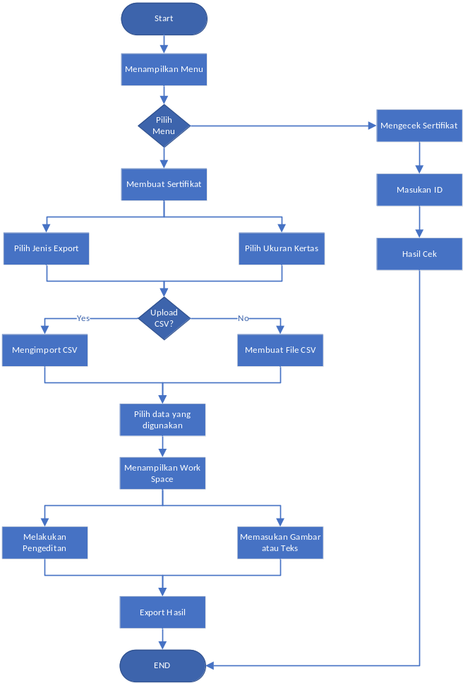
Gambar 6 Flowchart Web Aplikasi Sertifikat Generator
Penjelasan flowchart :
- Start
Proses awal ketika user masuk ke halaman web .
- Menampilkan Menu
Pada halaman awal terdapat sebuah menu yang berisikan fitur dari web
- Pilih Menu
Tersedia 2 pilihan Menu yaitu membuat sertifikat dan mengecek sertifikat, user harus memilih salah satu
- Membuat sertifikat
Pembuatan sertifikat digital yang merupakan fitur utama dari web ini
- Pilih Jenis Export
Fitur ini disediakan untuk user agar dapat memilih jenis format hasil sertifikat ketika selesai di generate
- Pilih ukuran Kertas
Selain fitur export, fitur ini juga disediakan agar user dapat memilih ukuran kertas yang akan menjadi workspacenya
- Upload CSV
Proses ini user di sediakan pilihan untuk mengupload csv yang dimiliki atau membuat csv untuk data yang akan di gunakan pada sertifikat.
- Mengimport CSV
User harus mengimport csv setelah memilih pilihan menu upload csv dengan cara mengupload pada menu yang disediakan.
- Membuat File CSV
User yang tidak memilih pilihan menu upload csv, maka user bisa membuat file csv sendiri pada halaman yang telah disediakan
- Memilih data yang digunakan
User diwajibkan memilih data mana saja yang akan digunakan dalam sertifikat.

- Menampilkan Workspace
Pada tahap ini sistem web aplikasi akan menampilkan workspace yang berisi tools-tools yang bisa digunakan untuk melakukan pengeditan.
- Melakukan pengeditan
Tahapan ini merupakan tahapan dimana user menggunakan tools yang ada untuk mengedit tampilan dari sertifikat yang akan di generate.
- Memasukan gambar atau teks
Di tahap ini user dapat memasukan gambar atau teks yang akan menjadi bahan pendukung pembuatan sertifikat
- Export hasil
Tahap ini yang menjadi automatisasi dari web aplikasi ini, dimana pada tahap ini sertifikat yang telah di edit tadi akan digenerate menghasilkan sertifikat sebanyak data yang dimasukan pada CSV sebelumnya dan bisa langsung di cetak.
- Mengecek sertifikat
User juga bisa mengecek apakah sertifikat yang di terimanya itu asli buatan dari web tersebut.
- Masukan ID
Dengan memasukan id sertifikat yang tersedia atau dengan memasukan qr code yang telah di scan maka user bisa mendapatkan hasil verifikasinya.
- Hasil cek
Pada tahap ini sistem web aplikasi ini akan menunjukan tampilan berupa data-data pada sertifikat tersebut.
- Selesai
Proses akhir menandakan bahwa aplikasi telah selesai digunakan.

Identifikasi Kebutuhan
Identifikasi kebutuhan untuk pembuatan aplikasi ini meliputi 2 (dua) hal yaitu hardware dan software.

Hardware
Spesifikasi hardware yang digunakan untuk pembuatan aplikasi ini sebagai berikut:
- Laptop ASUS X550VX
- Processor Intel Core i7 7700HQ
- RAM 8GB
- HDD 1TB

Software
Software yang digunakan untuk pembuatan aplikasi ini adalah :
- Text editor : Visual studio code
- DBMS : MySQL
- Browser : Google Chrome
- Bahasa Pemrograman : PHP, JavaScript

Pembuatan web aplikasi certificate generator
Dalam membuat web aplikasi certificate generator ini penulis tidak sendirian, penulis membuat web ini bersama teman penulis yang melakukan praktek kerja di UKK PUSBANGKI tetapi semua peserta praktek kerja diwajibkan memahami bagaimana web aplikasi ini bekerja. Penulis membuat web aplikasi ini dengan menggunakan bahasa pemrograman PHP dan Javascript.
Pada sebuah awal dari web aplikasi certificate generator dibuat menu awal dengan nama index.php. Di dalam menu awal disediakan tiga pilihan menu yang berisikan pembuatan sertifikat, verifikasi sertifikat, cek sertifikat. Source code untuk menu awal adalah sebagai berikut
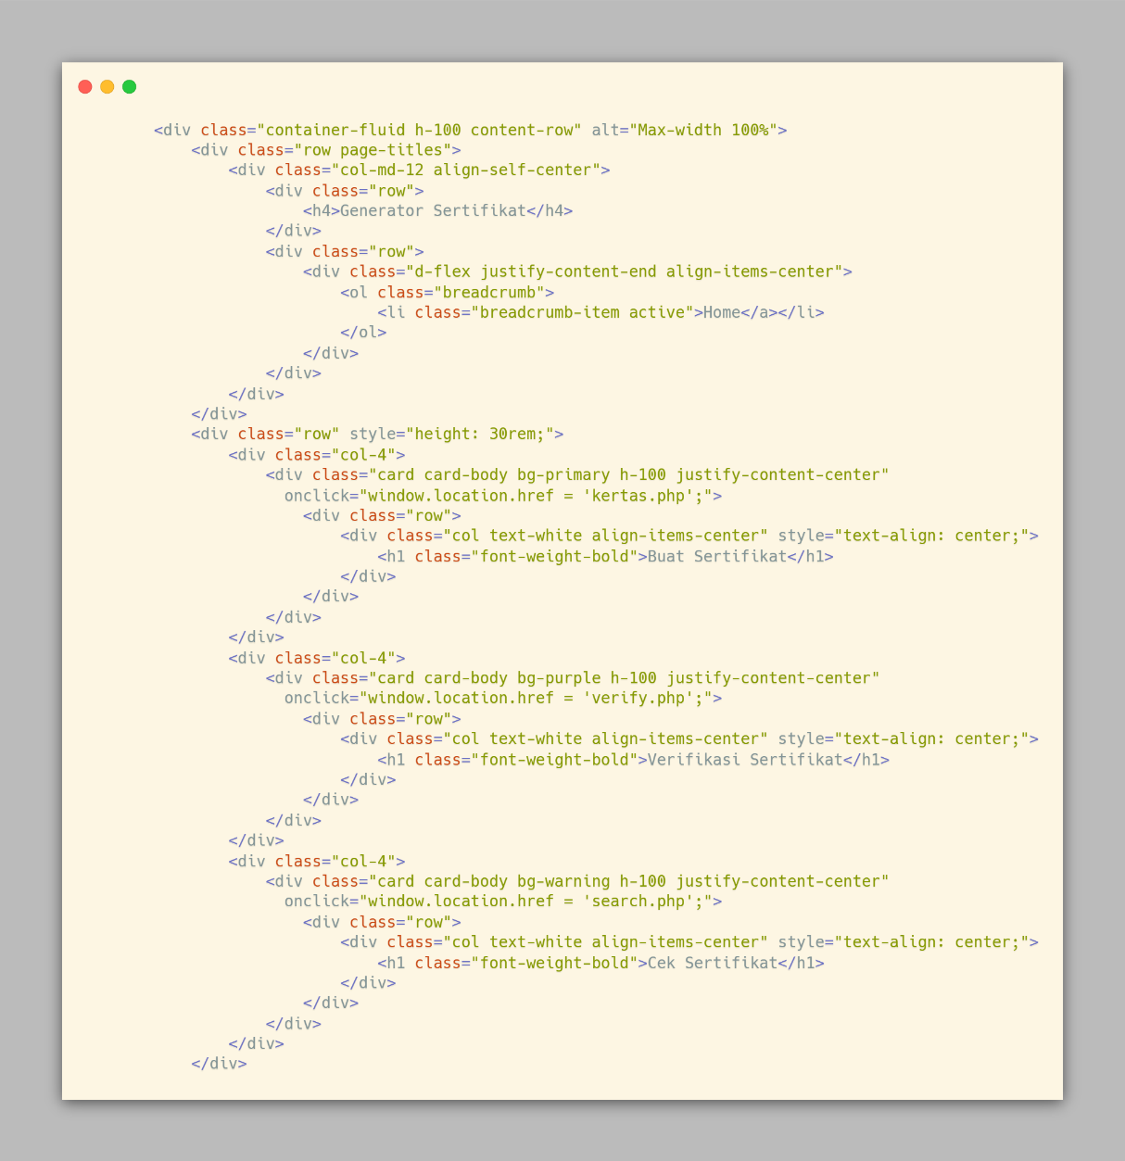
Gambar 7 Source code menu awal
setelah menu awal terbuat masuk kepilihan menu pertama yaitu buat sertifikat, pada tahap ini penulis akan membuat menu untuk melakukan setting untuk sertifikat, baik untuk setting workspace nya maupun setting exportnya. Dalam menu setting penulis membuat sebuah fitur untuk mengatur ukuran kertas, memasukan data dari csv, serial number dan qr code, dan masa berlaku sertifikat. Untuk import CSV nya sendiri penulis menggunakan API CSV Reader yang berguna untuk memasukan data yang ada pada csv menjadi array yang bisa diolah dengan bahasa PHP dengan source code sebagai berikut
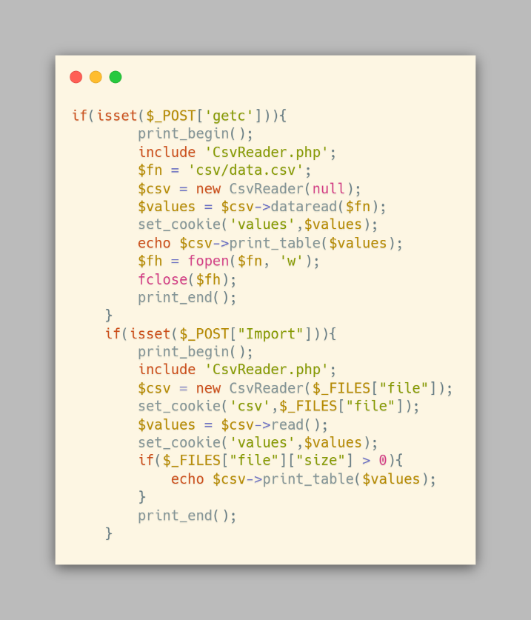
Gambar 8 Source code API CSV reader
Kemudian masuk ke tahap pembuatan workspace dimana pada tahap ini penulis membuat sebuah editor sertifikat menggunakan library fabric JS yang penulis install menggunakan node js. Dengan data dari menu setting sebelumnya yang dimasukan kedalam cookies, beberapa fitur dari fabric JS, dan dengan bantuan dari jquery menghasilkan beberapa fitur yang bisa digunakan untuk mengedit sertifikat pada workspace. Berikut adalah source codenya
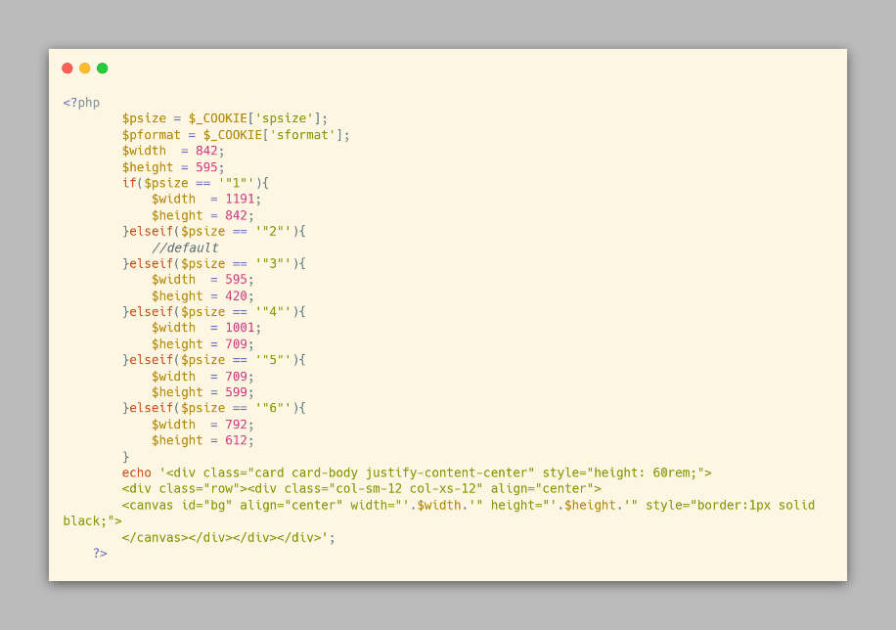
Gambar 9 Source code data setting dari cookies
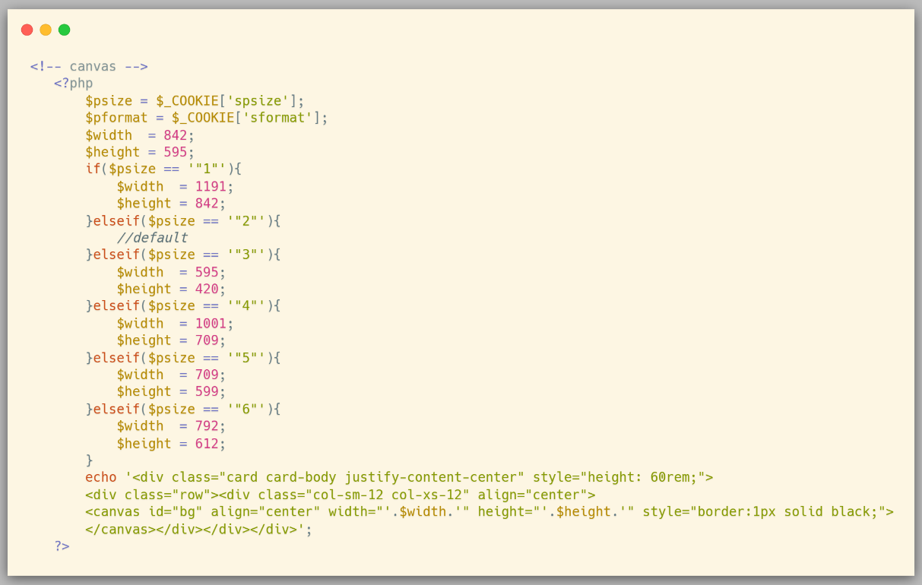
Gambar 10 Source code sebagian canvas
Ketika semua code di atas sudah dimasukkan, maka selesai sudah pembuatan web aplikasi certificate generator ini dan bisa digunakan oleh pihak UKK PUSBANGKI untuk mencetak sertifikat.

Penggunaan Web Aplikasi Certificate Generator
      - Tampilan awal saat memasuki Web Aplikasi Sertifikat Generator
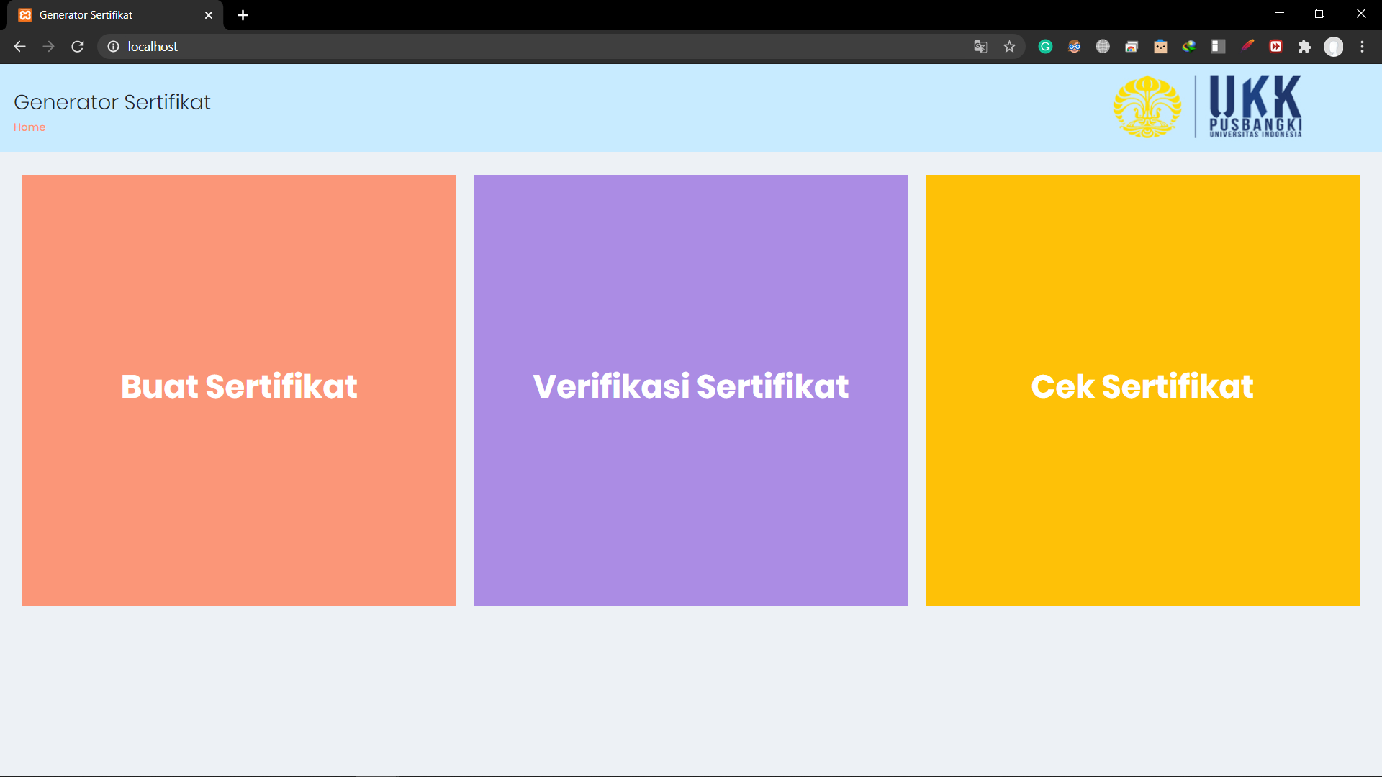
Gambar 11 Tampilan Awal web aplikasi Sertifikat Generator

- Memilih menu membuat sertifikat 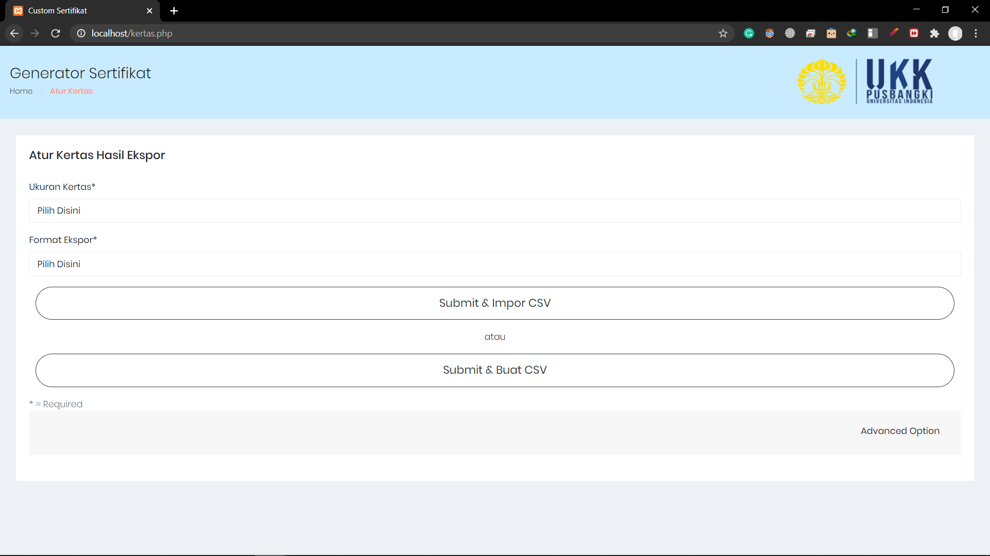
Gambar 12 Menu Membuat Sertifikat

- Memilih Ukuran Kertas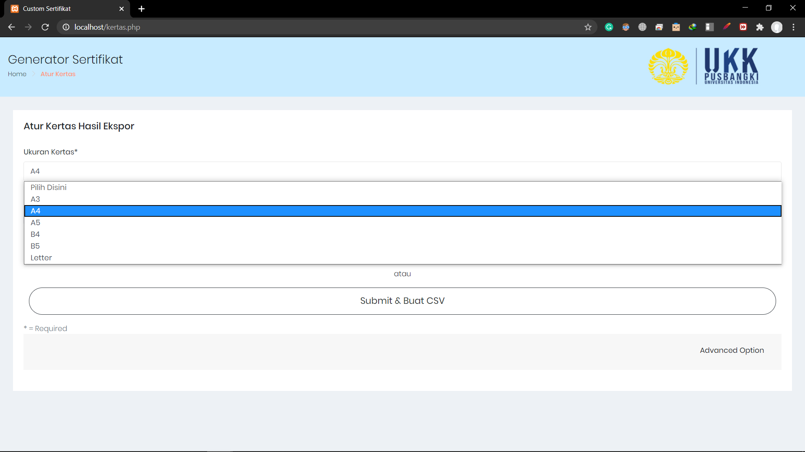
Gambar 13 Memilih ukuran kertas

- Memilih format file untuk hasil ekspor setelah di generate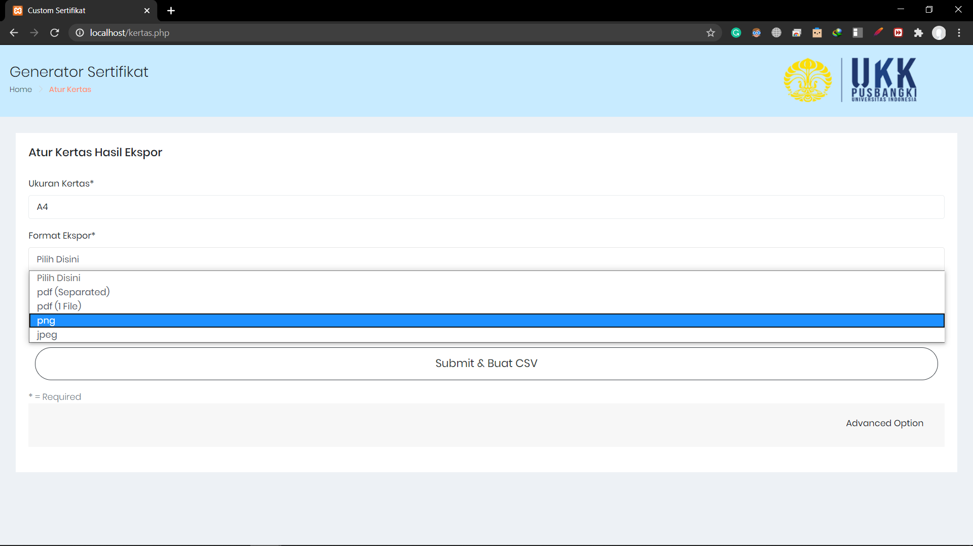
Gambar 14 Format Eksport

- Menampilkan pengaturan tambahan untuk mengaktifkan dan menonaktifkan serial sertifikat, qr code, dan masa berlaku dari sertifikat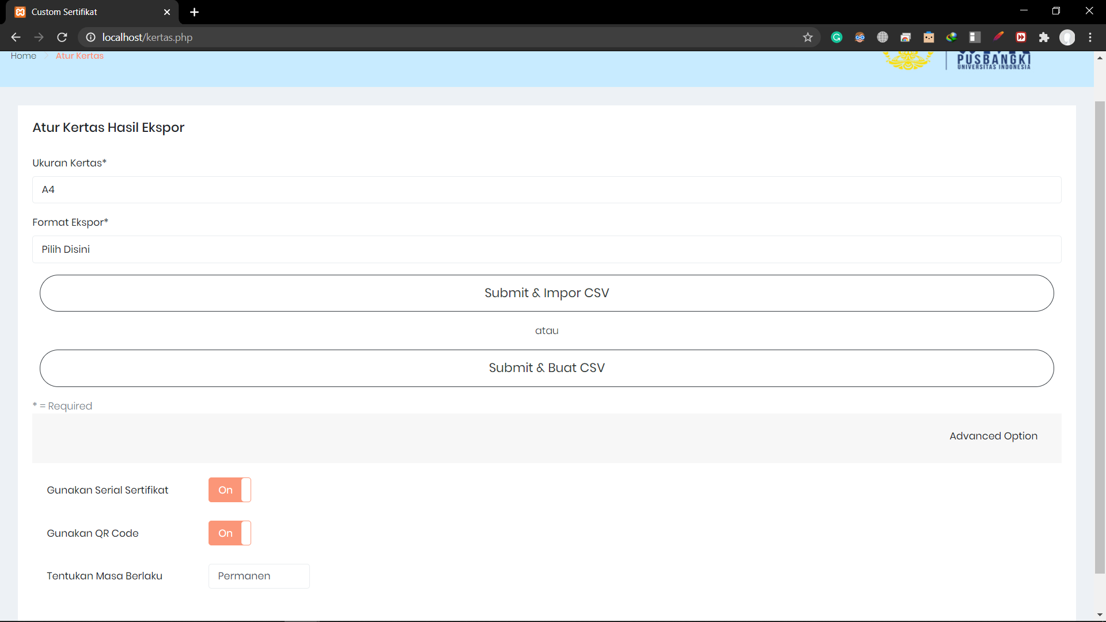
Gambar 15 Pengaturan Tambahan

- Menentukan masa berlaku dari sertifikat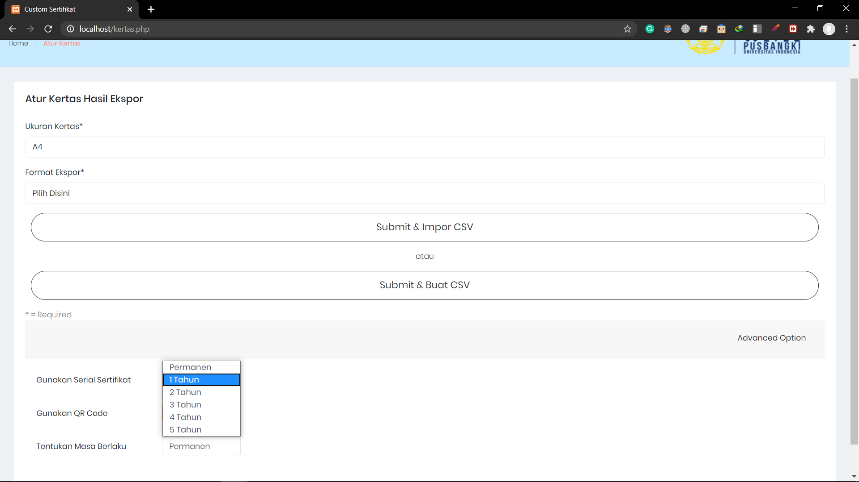
Gambar 16 Masa berlaku Sertifikat

- Jika sudah mempunyai file csv maka dapat di import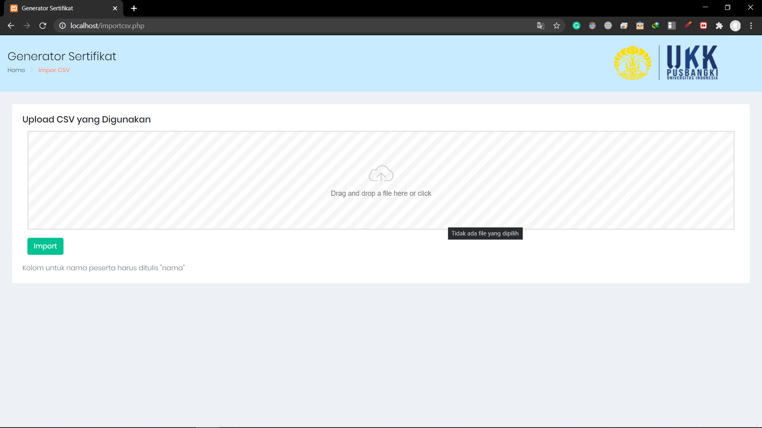
Gambar 17 Import File CSV

- Setelah di import File CSV Maka Akan Tampil Seperti berikut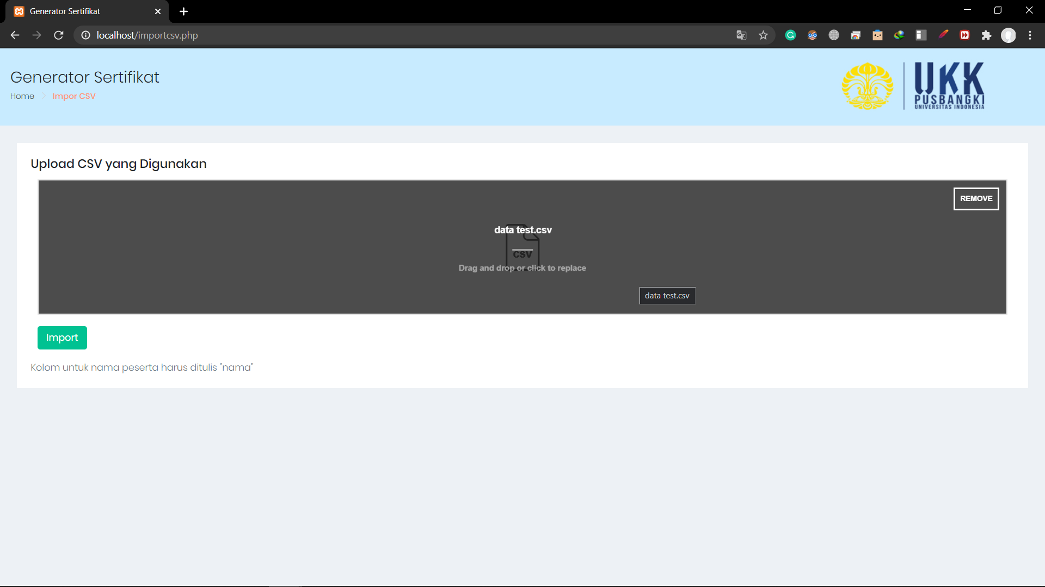
Gambar 18 Setelah Import File CSV

- Jika tidak mempunyai file csv maka user bisa mengisikan data dengan membuat file csv pada halaman berikut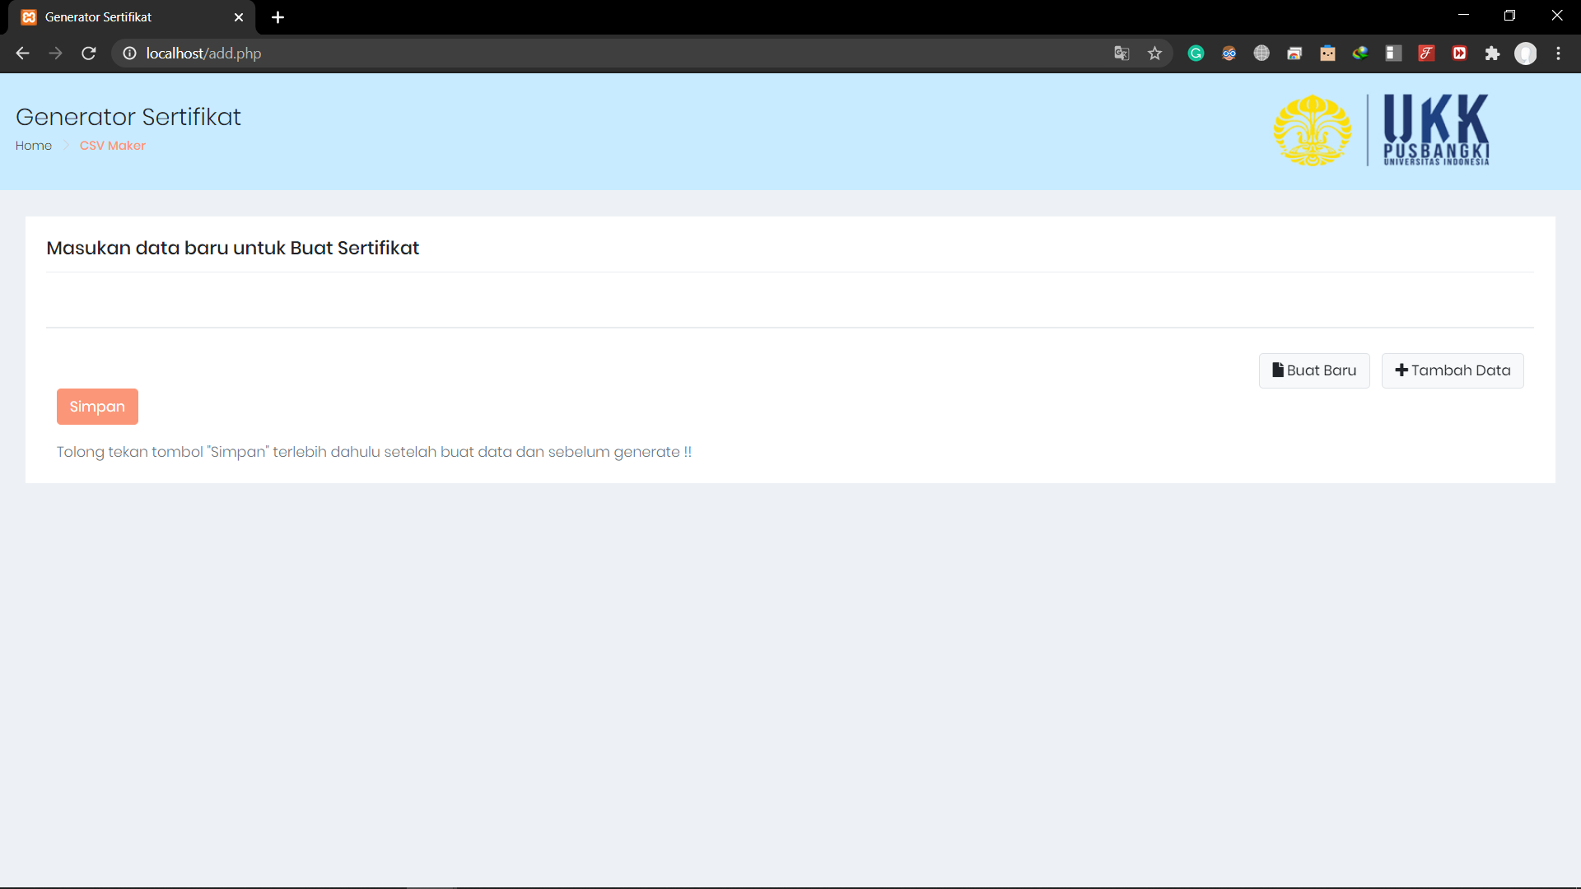
Gambar 19 Membuat File CSV

- Membuat baru dengan menambahkan kolom yang akan digunakan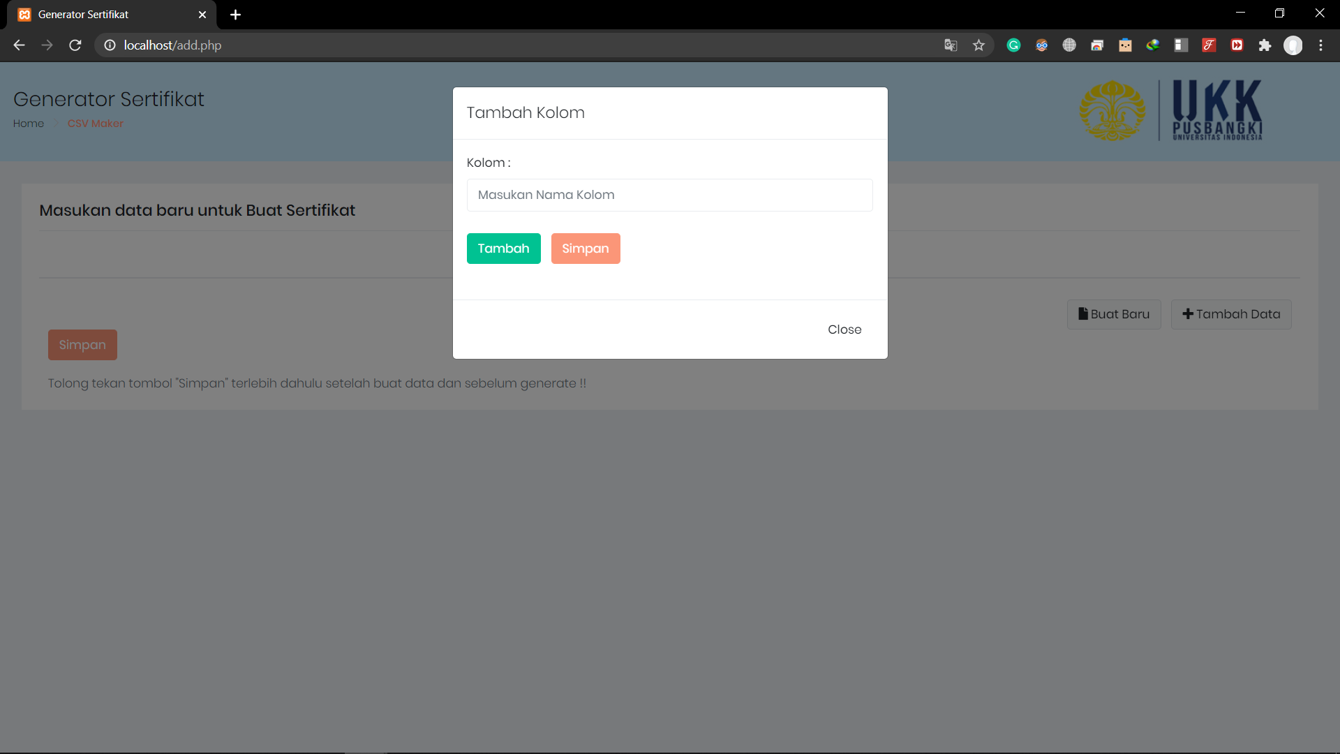
Gambar 20 Kolom File CSV

- Mengisikan nama kolom file CSV yang dibuat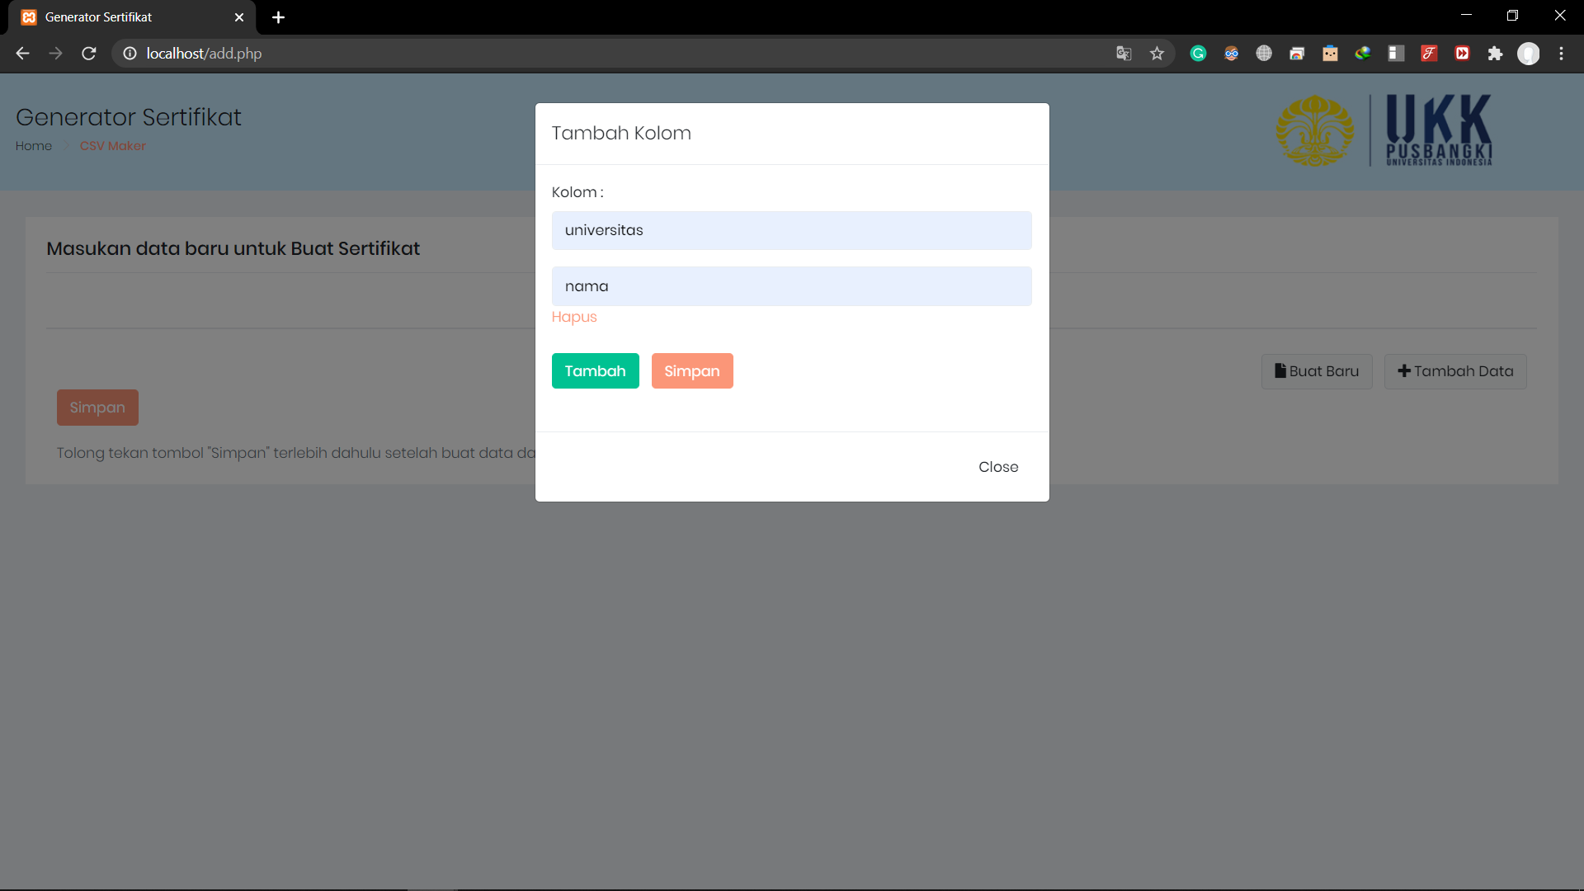
Gambar 21 Nama Kolom File CSV

- Memasukan data pada setiap kolom pada file CSV yang akan dibuat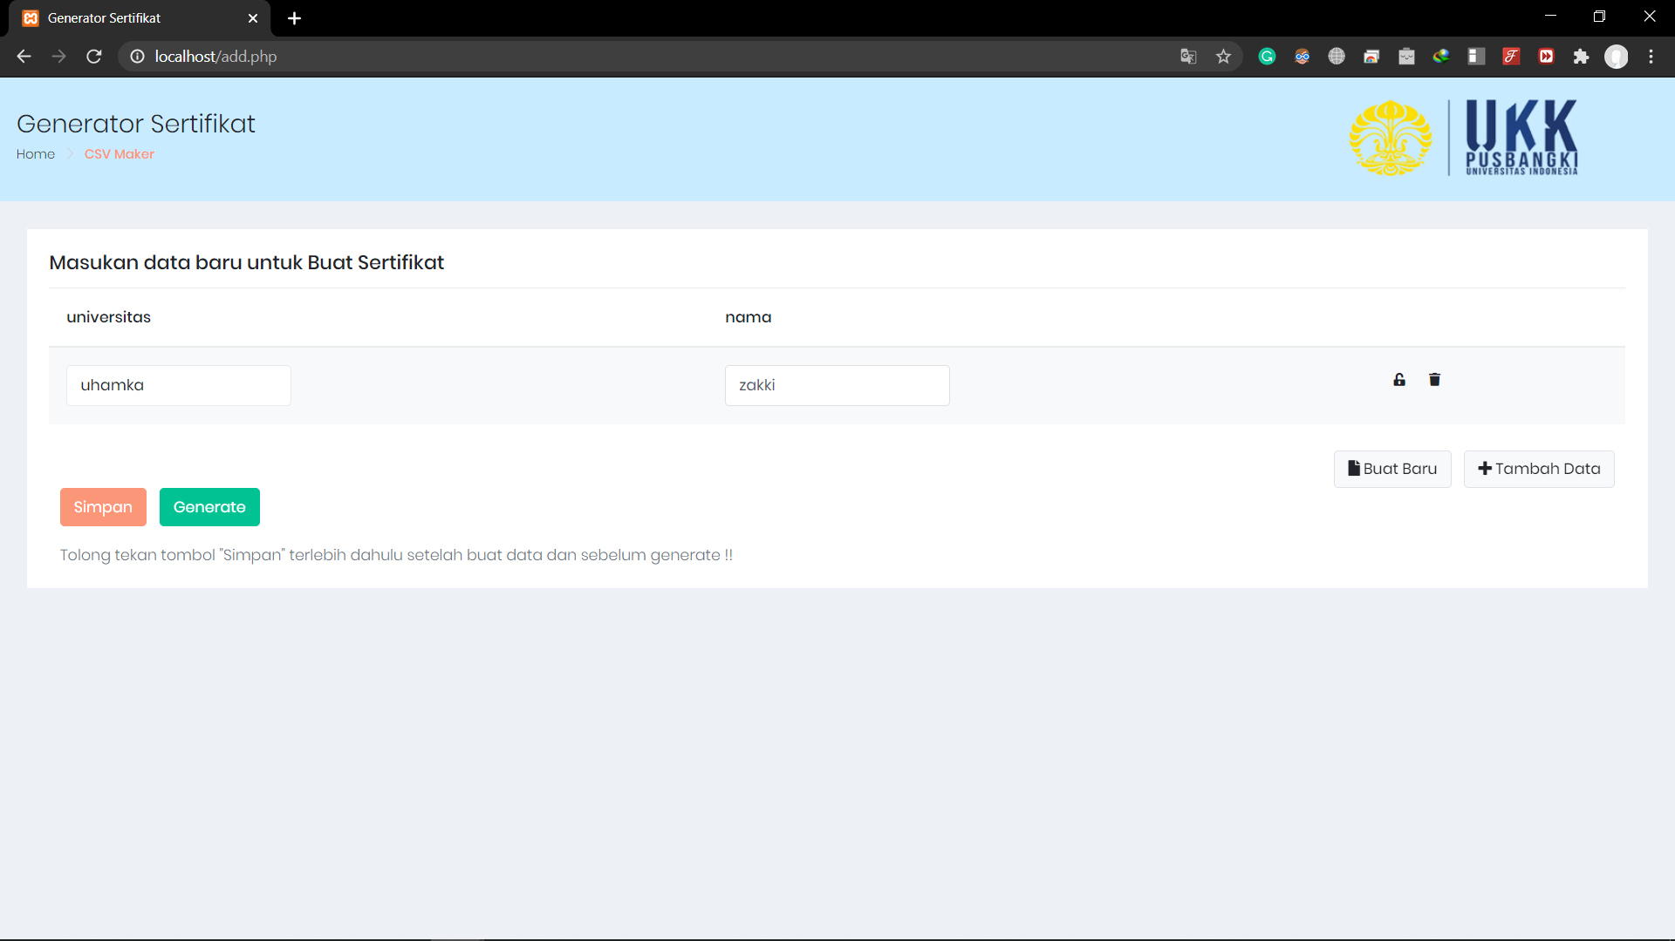
Gambar 22 Mengisi data setiap kolom

- Menambahkan baris baru pada setiap kolom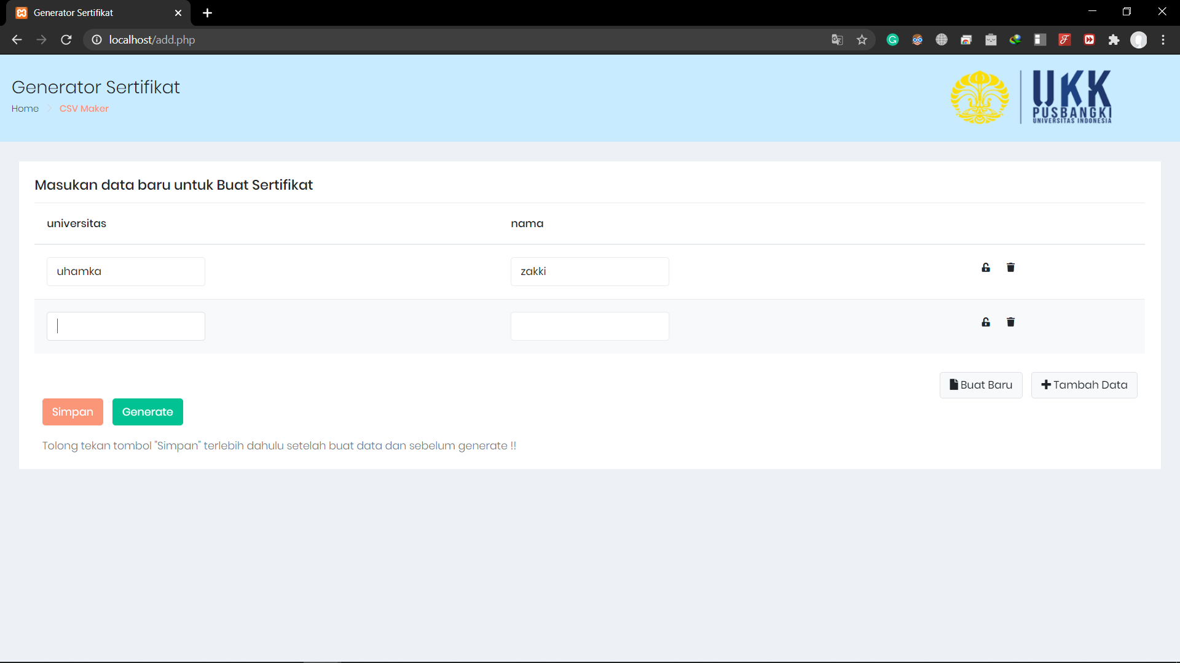
Gambar 23 Menambah baris

- Jika file csv telah di upload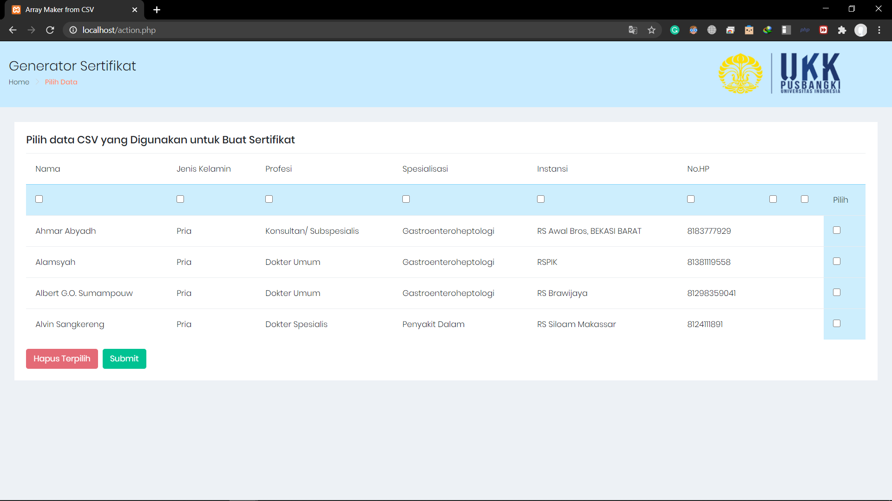
Gambar 24 Tampilan data file CSV

- Memilih baris dan kolom yang tidak akan digunakan pada file CSV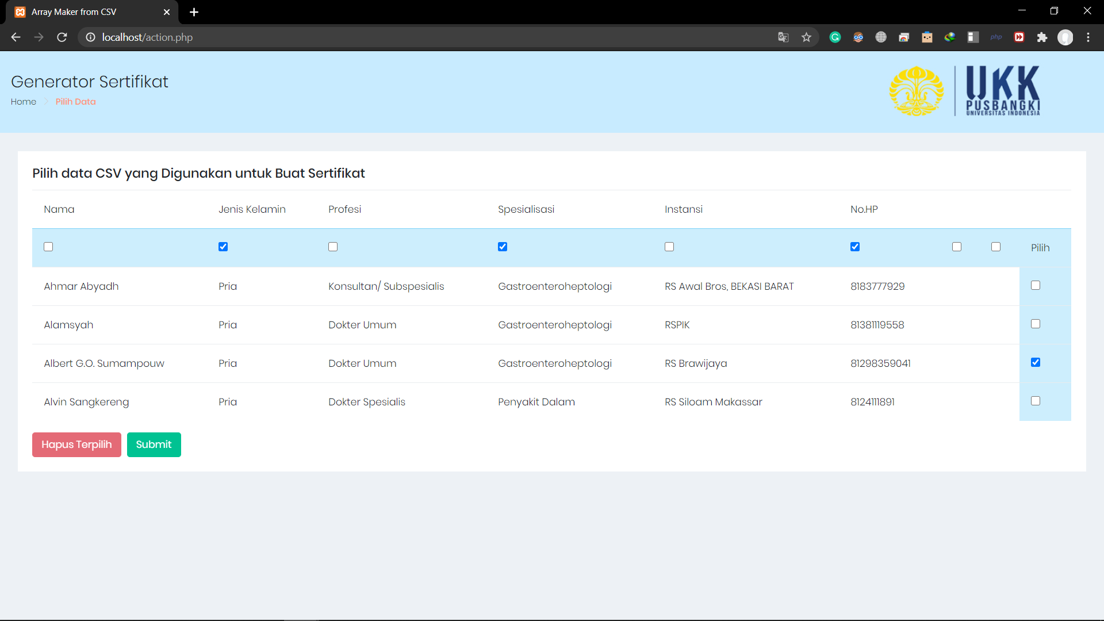
Gambar 25 Memilih baris dan kolom file csv

- Hapus baris dan kolom yang tidak akan digunakan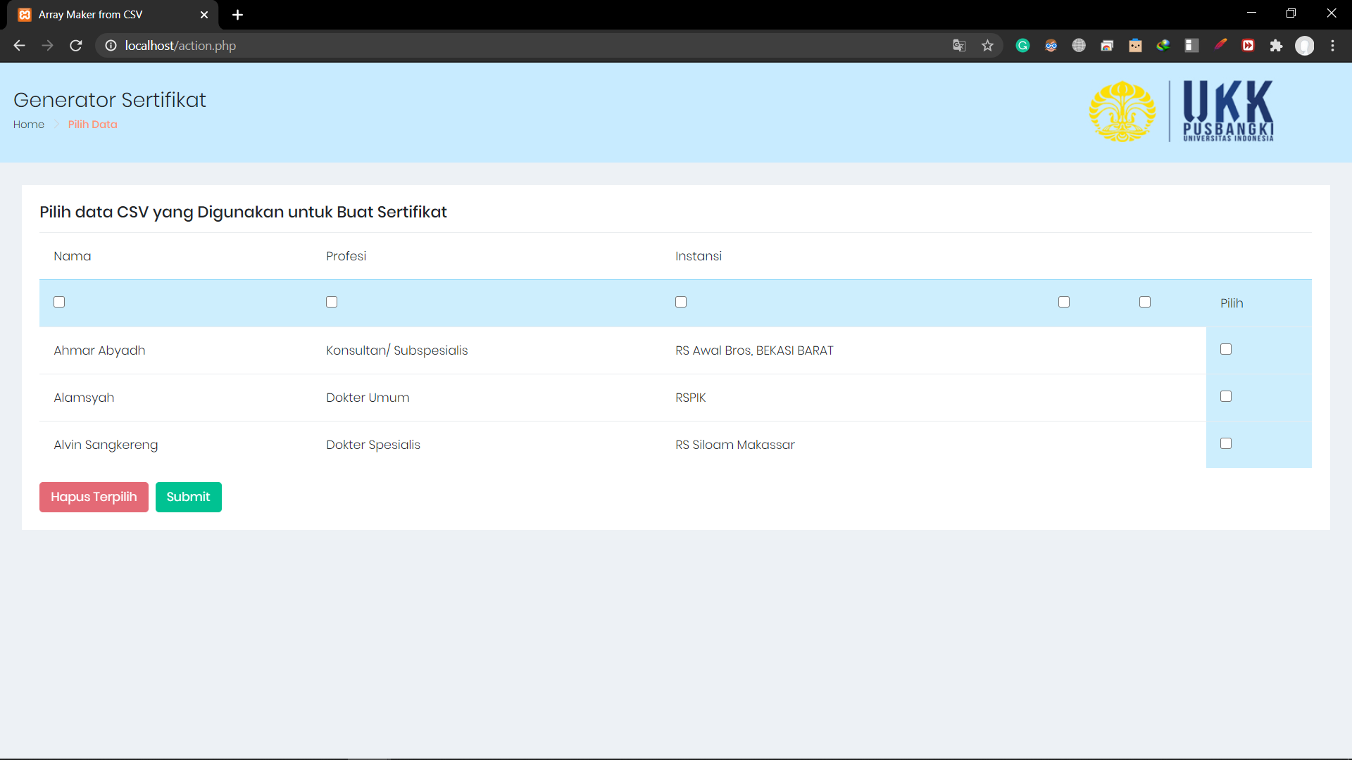
Gambar 26 Menghapus baris dan kolom

- Masuk ke workspace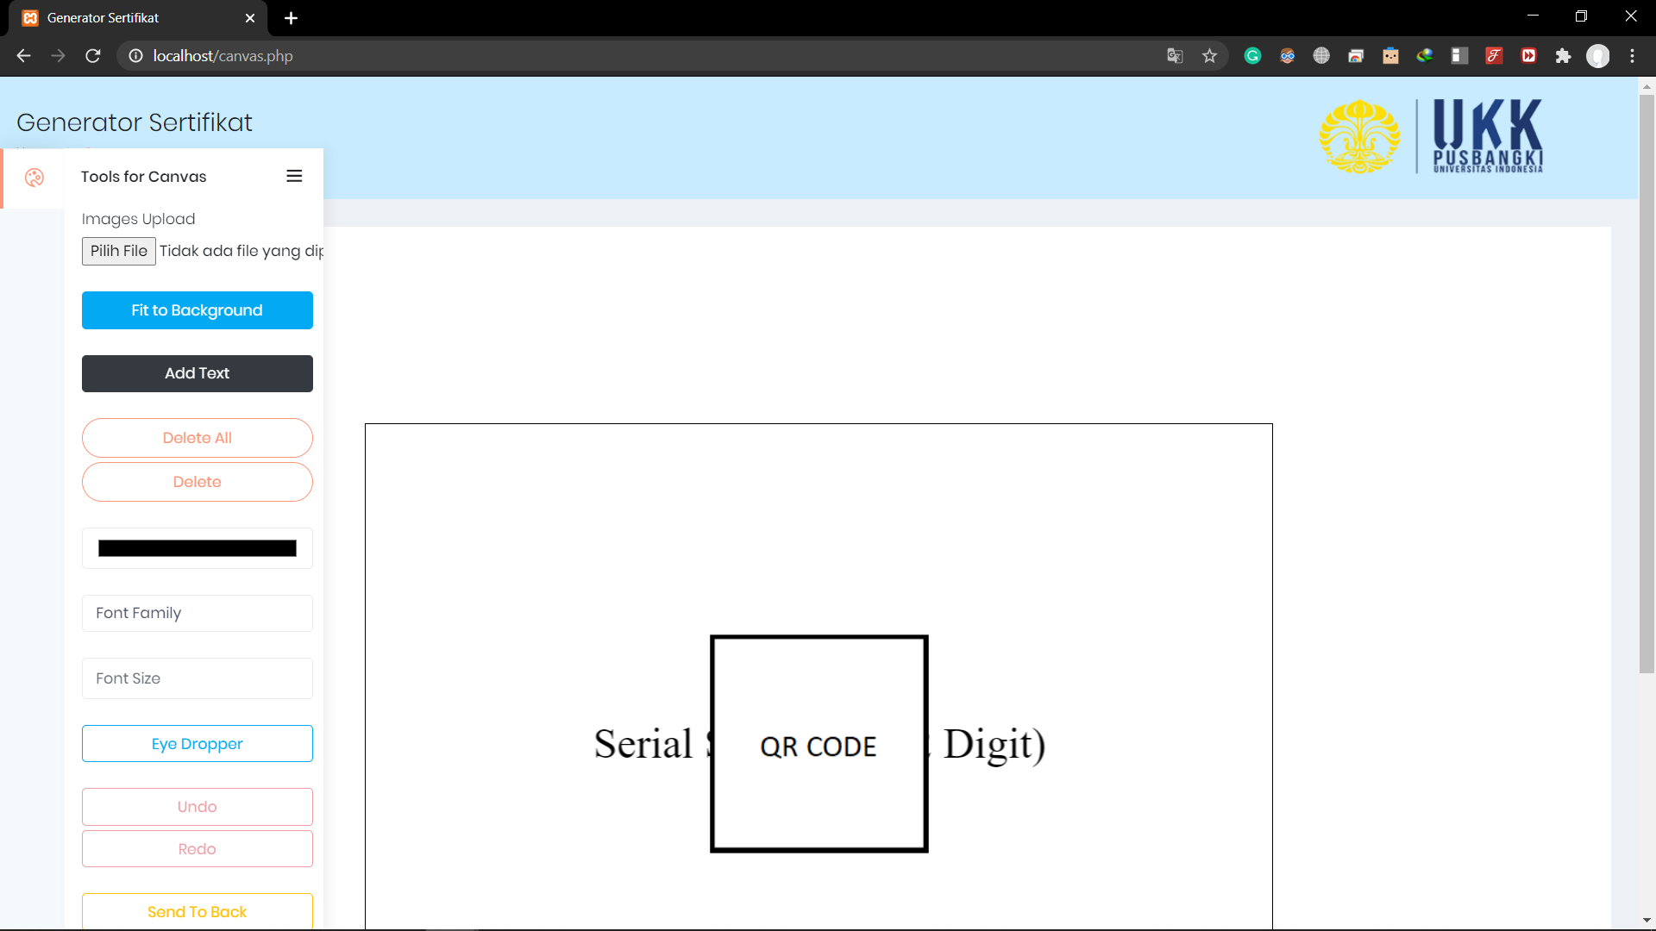
Gambar 27 Tampilan Workspace

- Melakukan pengeditan sertifikat dengan tools-tools yang bisa digunakan.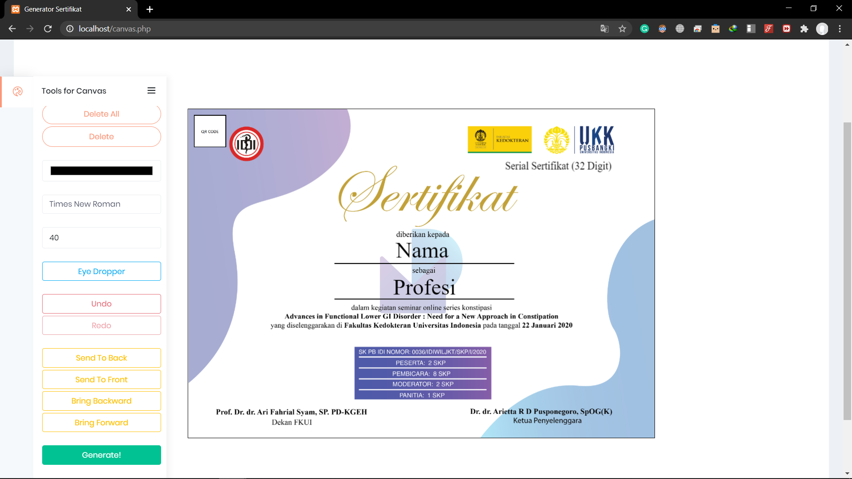
Gambar 28 Edit Sertifikat

- Melakukan eksport dengan menggenerate sertifikat yang hasilnya bisa dilihat di download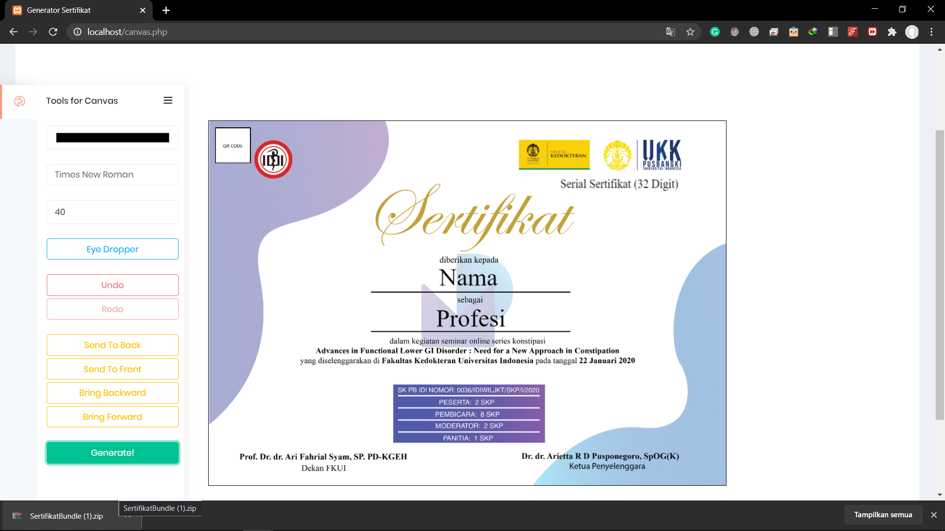
Gambar 29 Generate Sertifiikat

- Hasil setelah di generate. Karena ada 3 data maka dalam 1 zip tersebut terdapat 3 sertifikat dengan data yang berbeda-beda sesuai data yang ada pada csv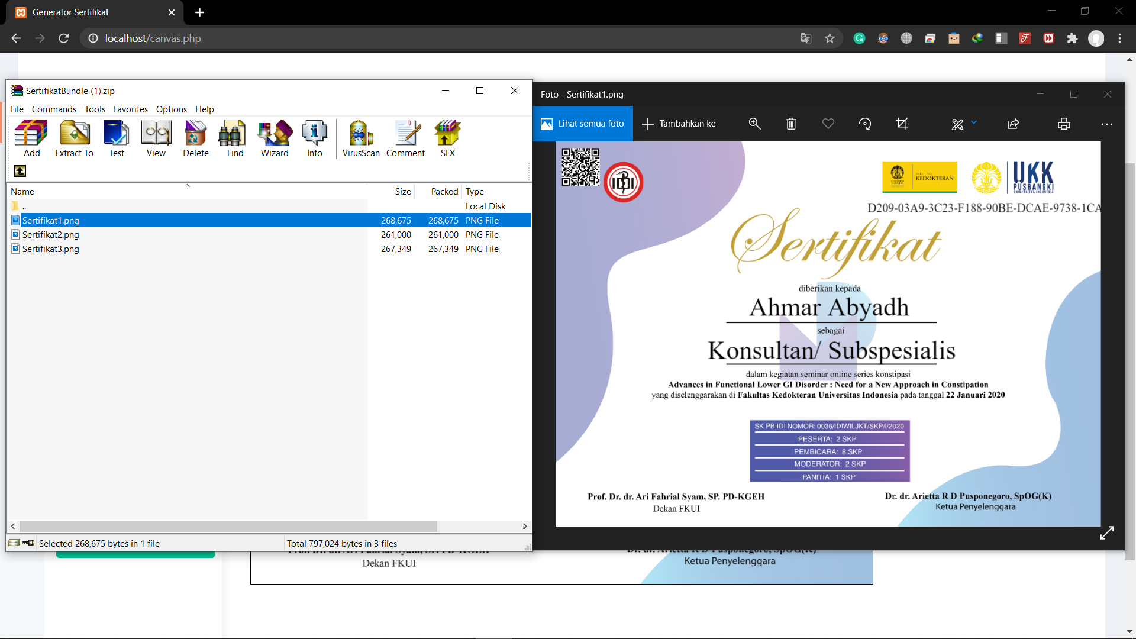
Gambar 30 Hasil eksport

- Fitur untuk Verifikasi semua sertifikat dan terdapat pada role admin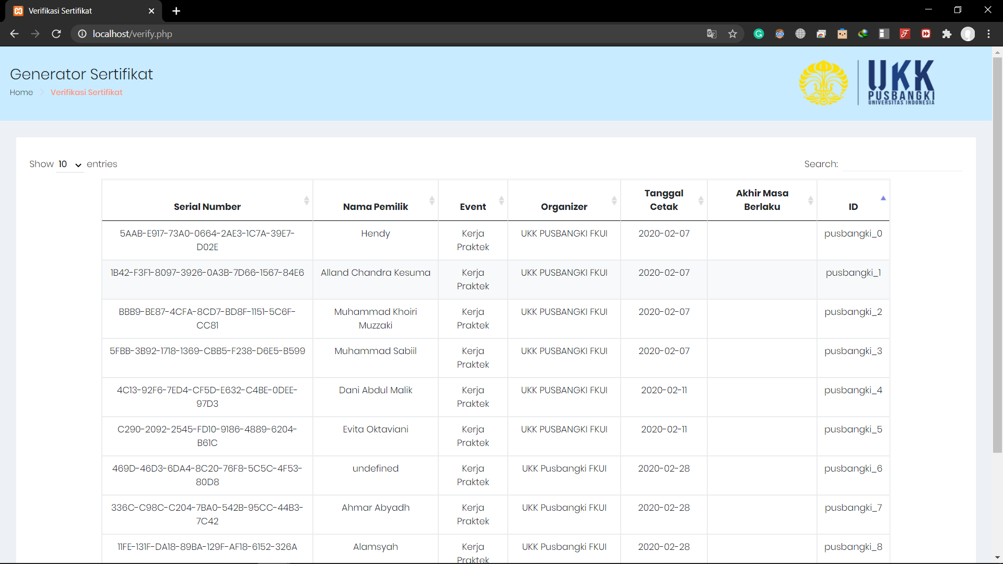
Gambar 31 Verifikasi untuk Admin

- Untuk user bisa mengecek sertifikat menggunakan id yang tertera pada sertifikat atau bisa menggunakan hasil scan dari qr code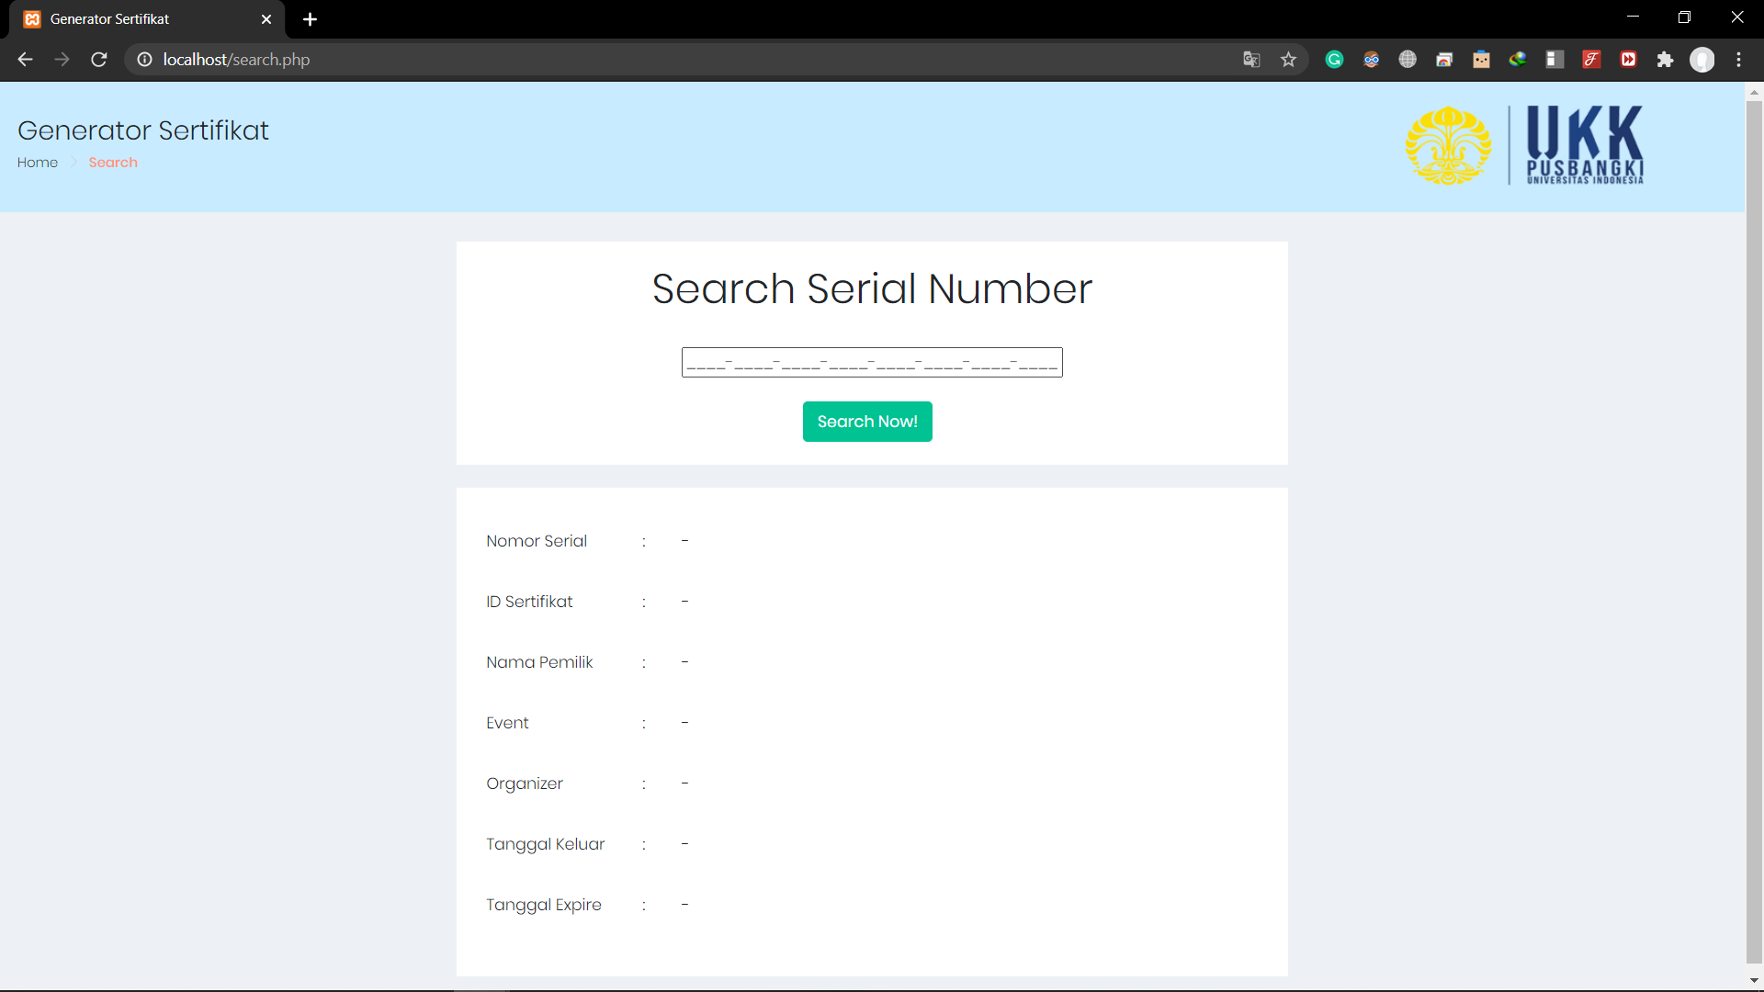
Gambar 32 Cek Sertifikat

- Tampilan hasil cek sertifikat berupa data dari sertifikat yang di cek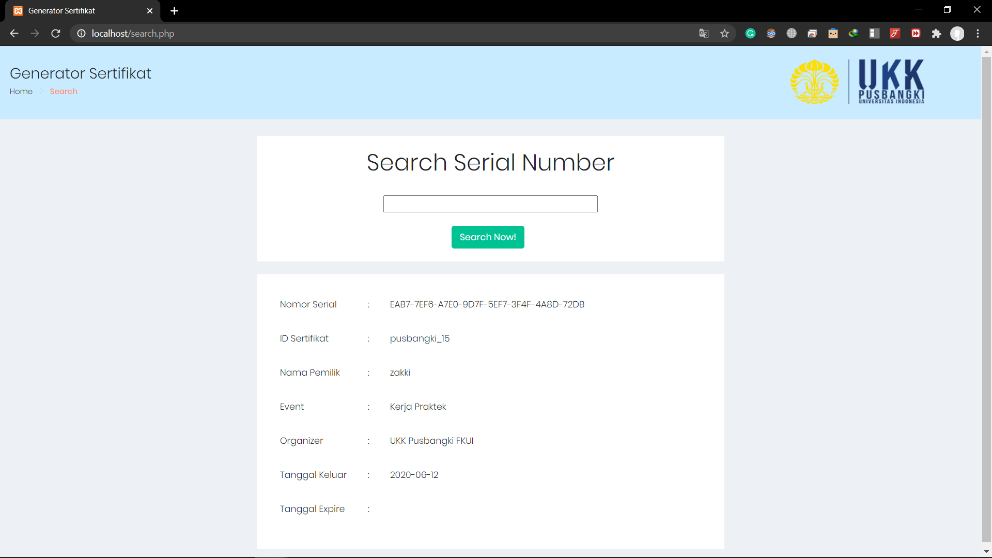
Gambar 33 Hasil Cek Sertifikat

BAB V
KESIMPULAN DAN SARAN

Kesimpulan
Berdasarkan uraian sebelumnya, maka dapat ditarik beberapa kesimpulan, yaitu :
- Pelatihan kerja langsung ini menghasilkan sebuah web aplikasi yang dapat digunakan oleh UKK PUSBANGKI untuk membuat sertifikat
- Web aplikasi sertificate generator ini dapat mempermudah, mempercepat dan mengurangi sumber daya yang digunakan dalam membuat sertifikat.

Saran
Berdasarkan kesimpulan di atas, maka ada beberapa saran yang penulis sampaikan antara lain:
- Perlu adanya pemeliharaan khusus untuk memelihara web aplikasi ini sehingga dapat disempurnakan kembali dan di kembangkan lebih lanjut lagi.
- Untuk selanjutnya, web aplikasi yang ada bisa dilengkapi dengan fitur yang lebih banyak lagi.

DAFTAR PUSTAKA

BankIndonesia. (t.thn.). Sertifikat. Dipetik july 6, 2020, dari kamus.tokopedia.com: https://kamus.tokopedia.com/s/sertifikat/
waryanto. (2018, january 22). Pengertian Website Lengkap dengan Jenis dan Manfaatnya. Diambil kembali dari niagahoster.co.id: https://www.niagahoster.co.id/blog/pengertian-website/#:~:text=Sukses%20Online%20Anda!-,Apa%20Itu%20Website%3F,sebuah%20browser%20menggunakan%20URL%20website.

LAMPIRAN

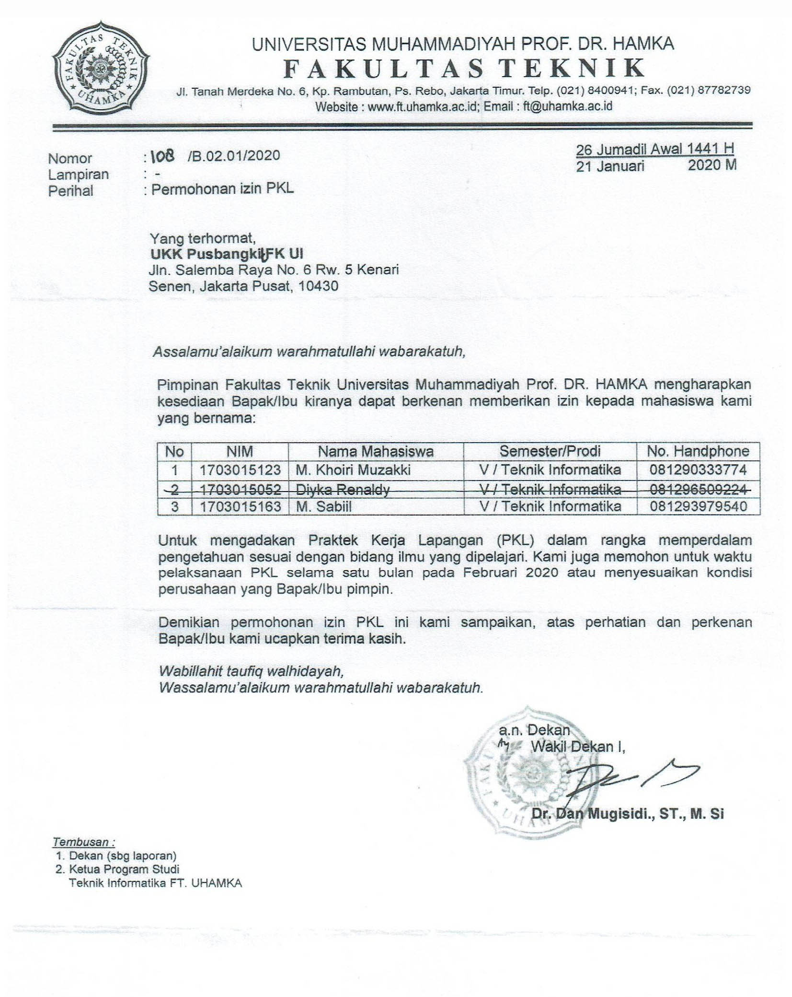
Lampiran 1 Fotocopy Surat Pengantar Dari Fakultas Teknik Uhamka
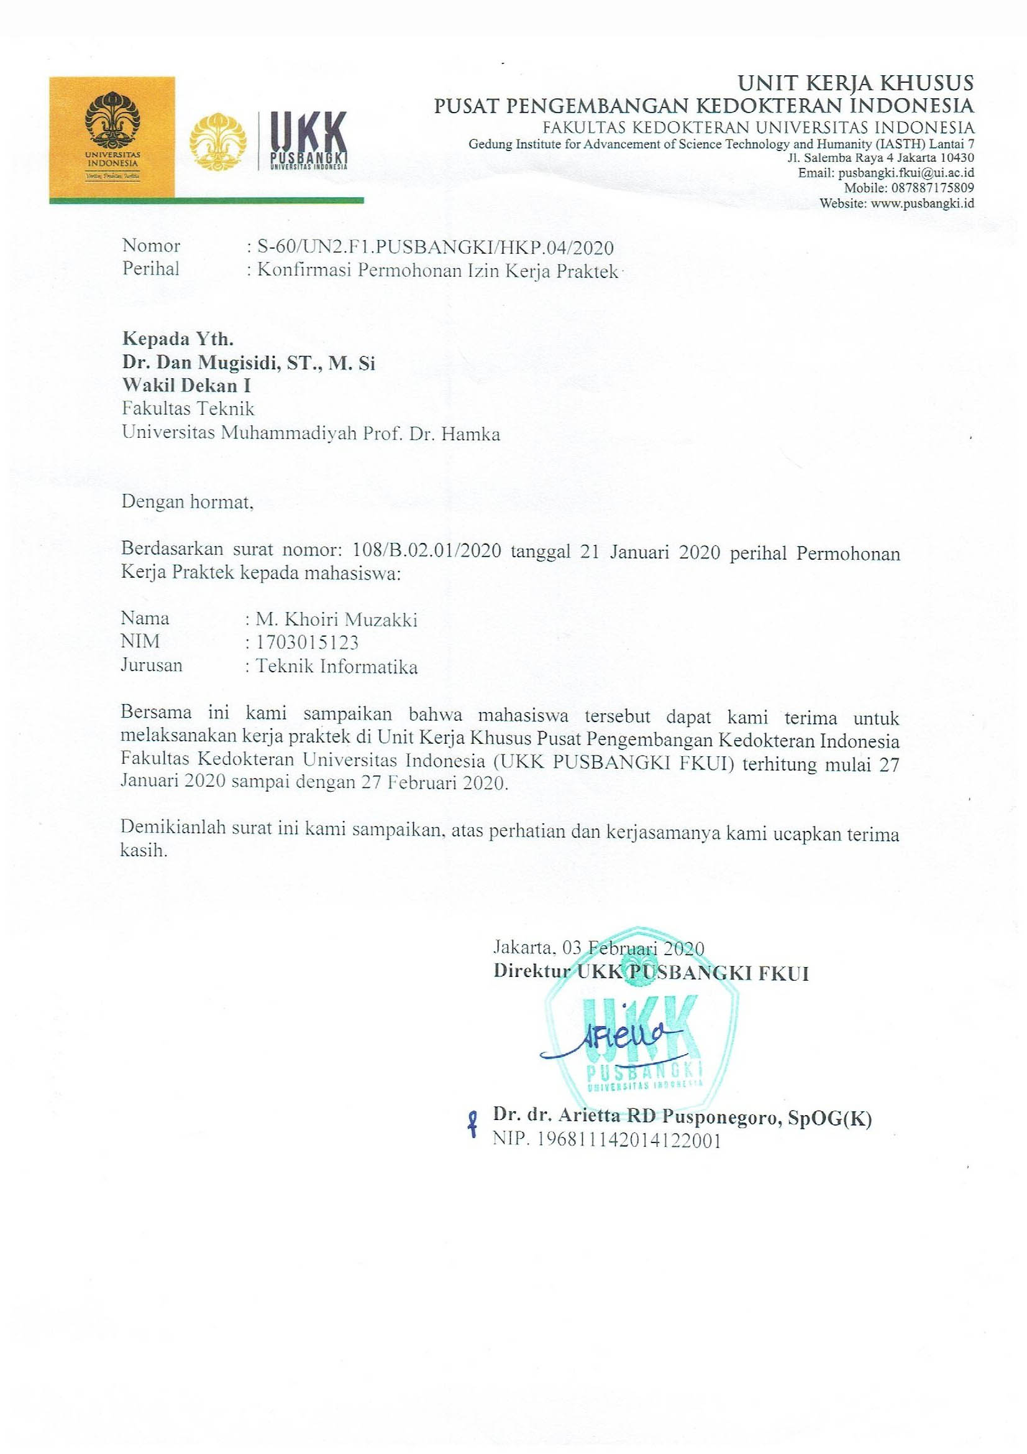
Lampiran 2 Surat Penerimaan Instansi
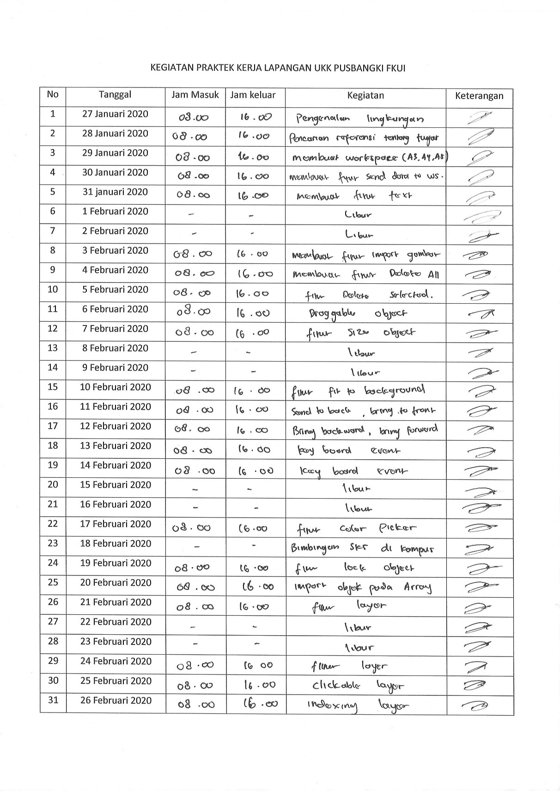
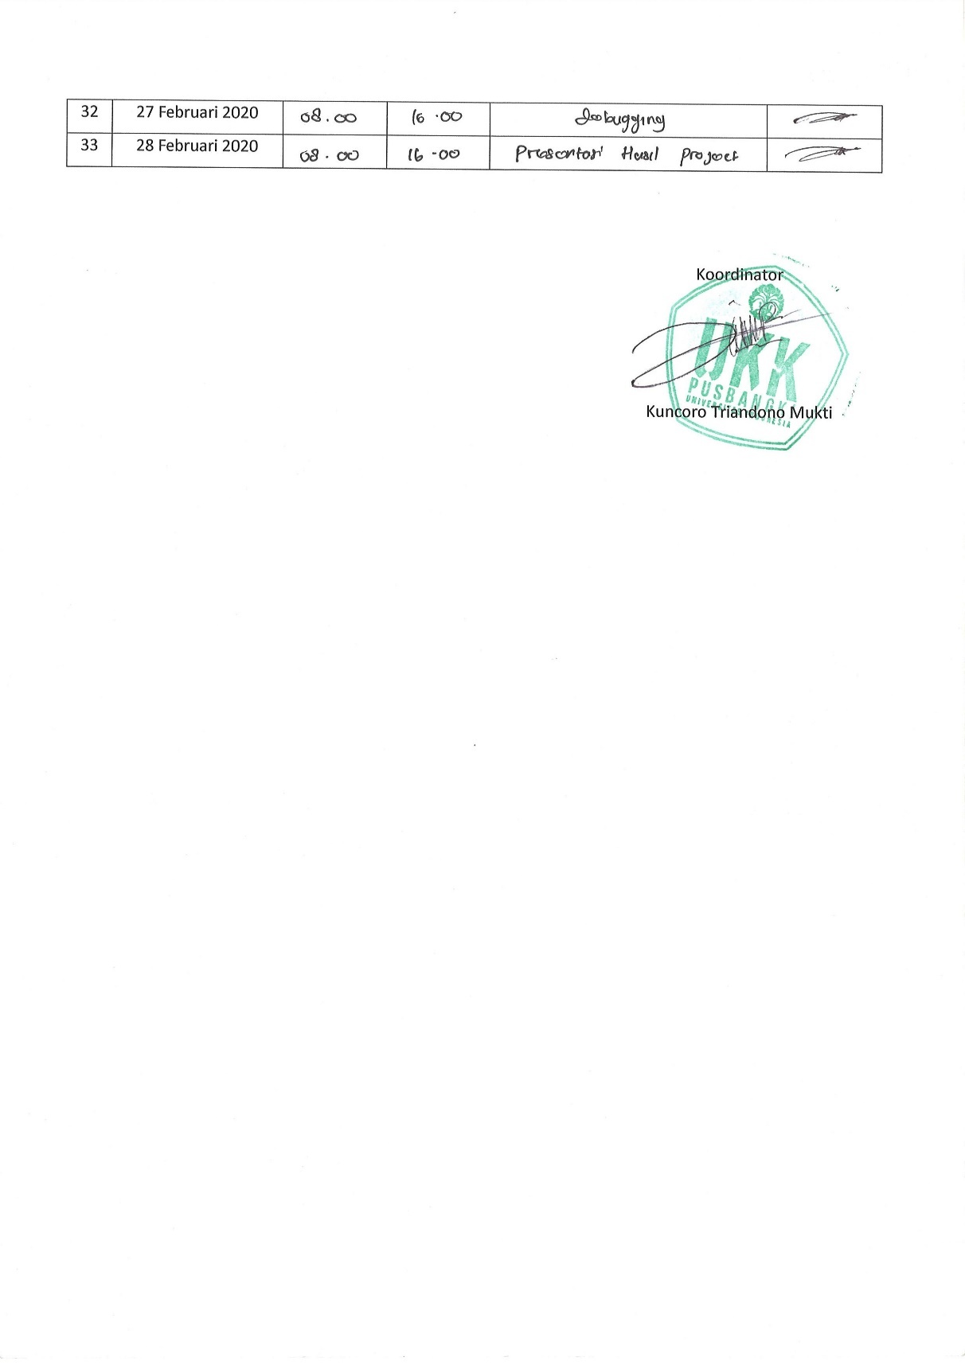
Lampiran 3 Absensi dan Agenda Kerja Di UKK PUSBANGKI

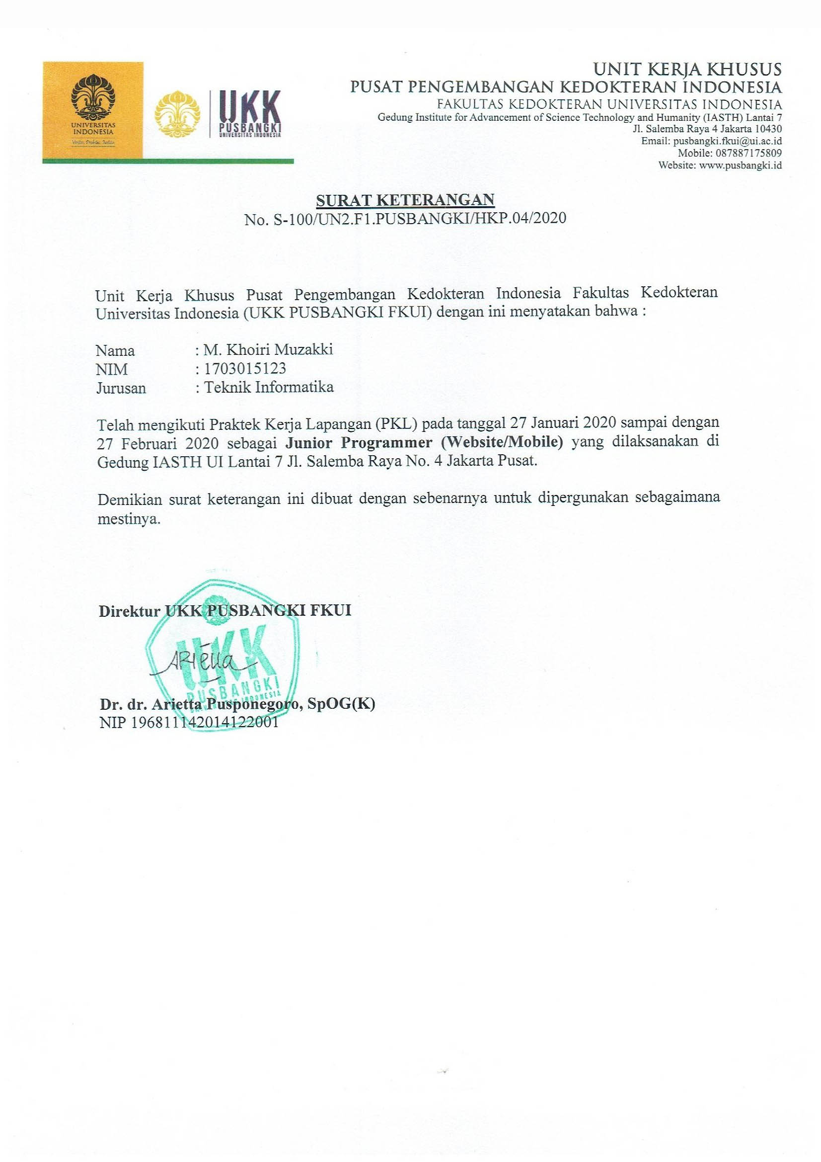
Lampiran 4 Surat Keterangan Bekerja
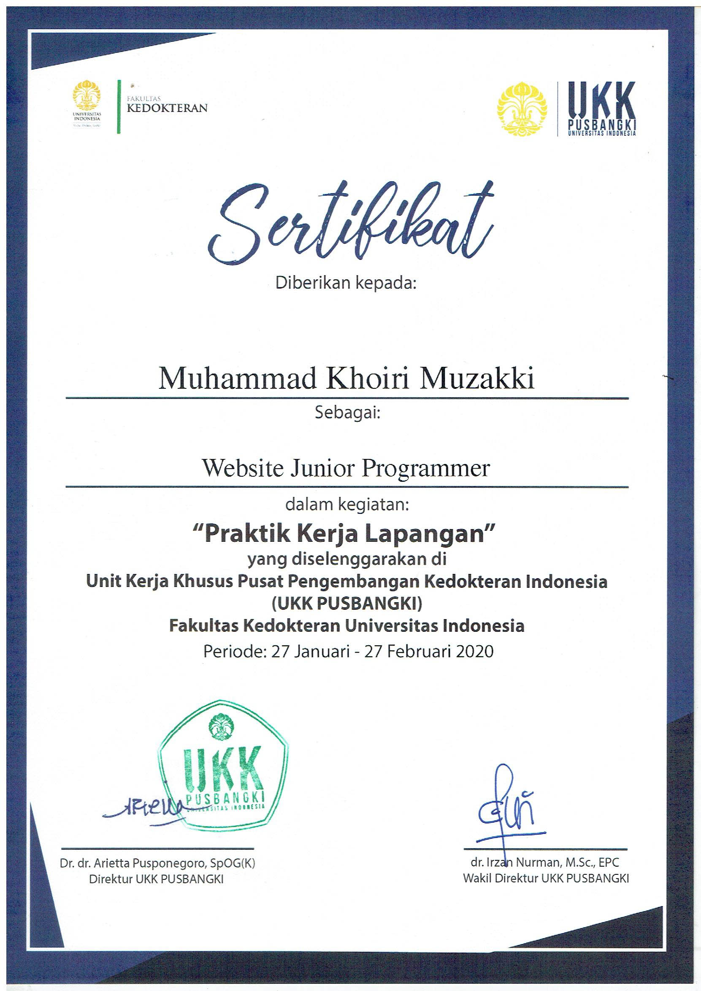
Lampiran 5 Sertifikat
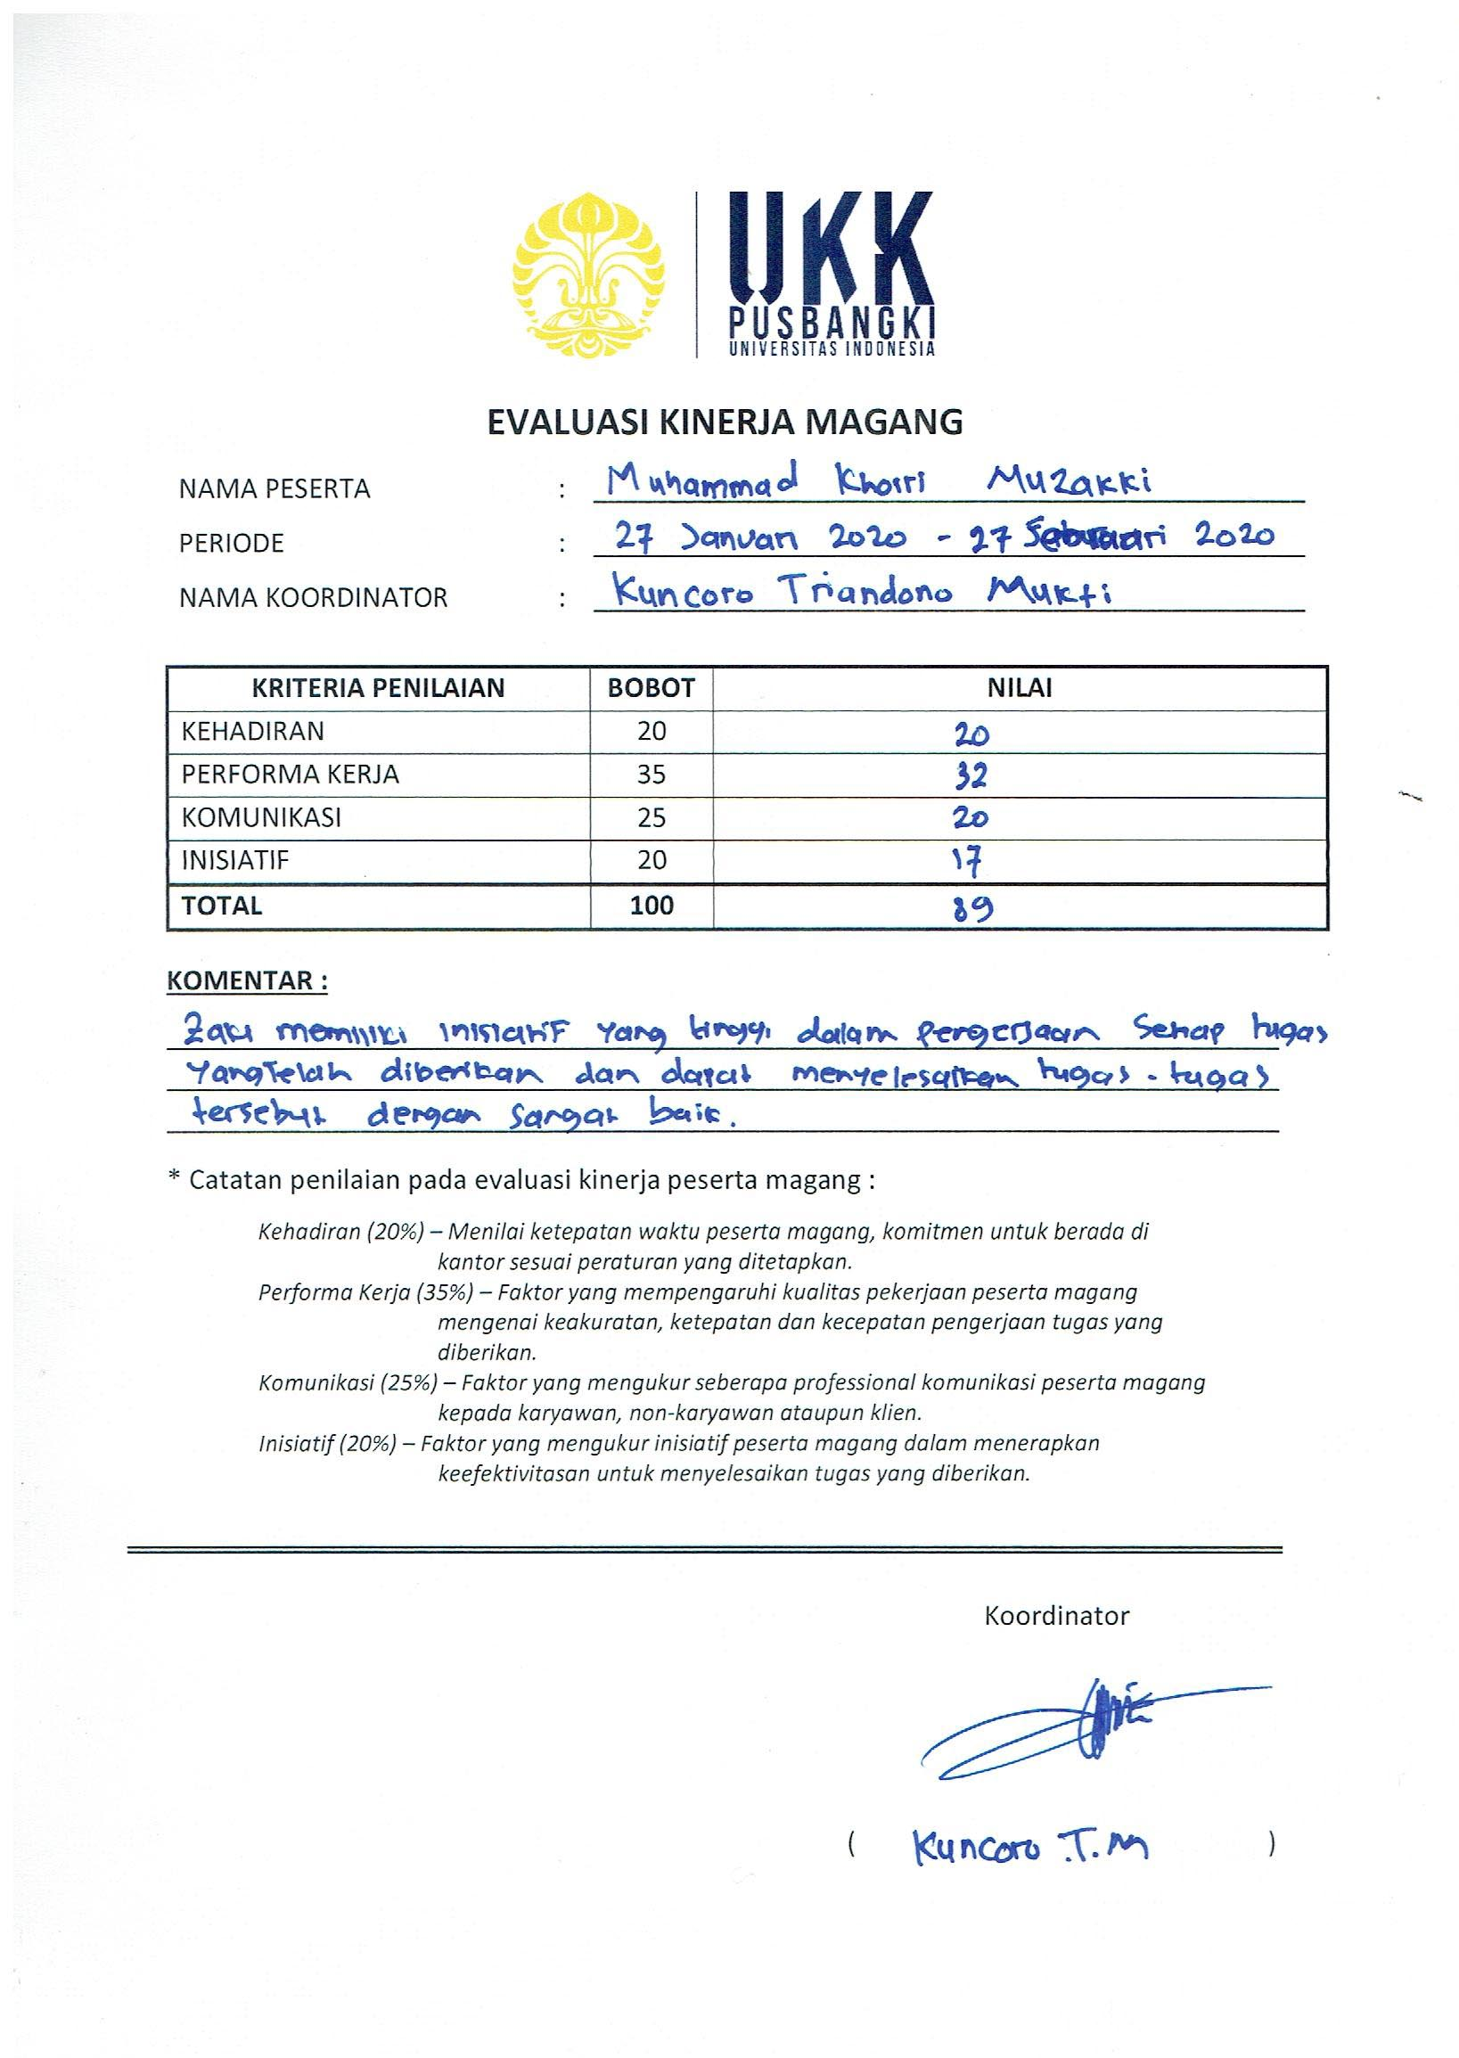
Lampiran 6 Penilaian Instansi

